2018年全国职业院校技能大赛
赛项申报书

赛项名称：汽车检测与维修
赛项类别：常规赛项■行业特色赛项□
赛项组别：中职组□高职组■
涉及的专业大类/类：装备制造大类
方案设计专家组组长：
手机号码：
方案申报单位（盖章）：
方案申报负责人：
方案申报单位联络人：
联络人手机号码：
电子邮箱：
通讯地址：
邮政编码：
申报日期：2017年8月18日

2018年全国职业院校技能大赛
赛项申报方案
一、赛项名称
（一）赛项名称
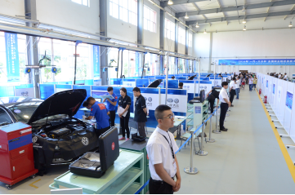
汽车检测与维修
（二）压题彩照

（三）赛项归属产业类型
汽车制造类、道路运输类、市场营销类
（四）赛项归属专业大类/类
汽车检测与维修技术 560702
汽车电子技术 560703
汽车营销与服务 630702
汽车运用与维修技术 600209
汽车制造与装配技术 560701
新能源汽车技术 560707
汽车试验技术 560705
二、赛项申报专家组
三、赛项目的
以“汽车检测与维修技术”专业为背景，通过“汽车发动机系统检修”、“汽车电气系统检修”等项目的竞赛，考察参赛队组织管理、团队协作、现场问题的分析与处理、工作效率、安全及文明生产等职业素养；展示职业教育教学改革的最新成果及参赛队良好的精神风貌，加快工学结合人才培养和课程改革与创新的步伐，向社会宣传职业教育成就，进一步促进高职院校相关专业毕业生就业，为行业企业培养紧缺人才。
四、赛项设计原则
（一）坚持公开、公平、公正的原则。
（二）赛项关联汽车维修职业岗位面广、人才需求量大、高职院校开设专业点多。
（三）竞赛内容对应汽车机电维修职业岗位及岗位群、体现专业核心能力与核心知识的考核、涵盖汽车维修专业知识与专业技能点。
（四）竞赛平台成熟。连续6年采用技术先进，社会保有量大的车型搭建竞赛平台，同步汽车新技术，院校参与竞赛基础良好。
五、赛项方案的特色与创新点
应在竞赛内容选择、竞赛过程安排、竞赛结果评判、竞赛资源转化等方面形成赛项的特色与创新点。
（一）国际视野——聘请多名德国知名企业专家参与设计，体现先进职教理念。
（二）理实融合——通过分析报告形式将理论知识考核融入实操考核过程之中，体现“理实一体化”教学改革思想。
（三）同步技术——采用保有量大、技术先进成熟的主流车型，同步汽车新技术，赛项内容实时跟踪汽车技术发展。
（四）开放考核——为学生提供充分的发挥空间，能够准确评价学生综合能力。
（五）考核平台成熟——连续6年采用同一考核平台，已完善成熟，院校参赛基础好，赛项资源转化成果突出。
六、竞赛内容简介（须附英文对照简介）
汽车检测与维修赛项包括“汽车发动机系统检修”和“汽车电气系统检修”等竞赛内容。在整车上进行实操考核，重点考核汽车发动机、汽车电气等系统的故障诊断与排除能力，比赛为期2天，设“汽车检测与维修”团体奖一项。
Automobile Inspection and Repair Contest includes “Automotive Engine System Inspection and Repair” and “Automotive Electrical System Inspection and Repair”. Practical operation check will be based on the latest style of MAGOTAN sedan, focusing on the test of contestants ability of malfunction diagnosis and elimination of automotive engine ,electrical system. The contest will be lasted for 2 days and put up a group prize on Automobile Inspection and Repair.
七、竞赛方式（含组队要求、是否邀请境外代表队参赛）
（一）竞赛以团体赛方式进行。每个参赛队3名选手，参赛选手必须是2018年度高等职业学校全日制在籍学生或五年制高职中四至五年级（含四年级）的全日制在籍学生，不限性别，年龄须不超过25周岁，年龄计算的截止时间以比赛当年的5月1日为准。往届全国职业院校技能大赛同类赛项中获一等奖的选手，不得参加同一项目同一组别的赛项。
（二）竞赛队伍组成：由各省、自治区和直辖市为单位组队参赛，同一学校相同项目报名参赛队不超过1支，不得跨校组队。指导教师须为本校专兼职教师，每队限报2名指导教师。
（三）2018年本赛项诚挚邀请国际团队参赛，欢迎境外代表队到场有序观摩。
八、竞赛时间安排与流程
比赛日期：6月份
比赛时间安排：正式比赛时间2天，裁判培训在赛前3天，闭赛式1天，具体安排见表2。
表2 竞赛日程和内容
内容 | 时间 |  | 内容 | 地点
裁判  培训 | 第一天 | 8:30～16:30 | 所有裁判进行培训和竞赛模拟 | 赛场
裁判  培训 | 第二天 | 8:30～16:30 | 所有裁判进行培训和竞赛模拟 | 赛场
裁判  培训 | 第三天 | 8:30～11:30 | 所有裁判进行培训和竞赛模拟 | 赛场
裁判  培训 | 第三天 | 14:00～15:30 | 参赛选手熟悉闭赛场地 | 赛场
裁判  培训 | 第三天 | 15:30～16:30 | 领队会 | 会议室
比赛日 | 第四天 | 7:00～8:00 | 参赛队  （1）一次加密  （2）按照一次加密确定的顺序进行二次加密
比赛日 | 第四天 | 8:30～9:30 | “汽车发动机系统检修”第一场竞赛 | 赛场
比赛日 | 第四天 | 10:00～11:00 | “汽车发动机系统检修”第二场竞赛 | 赛场
比赛日 | 第四天 | 11:30～12:30 | “汽车发动机系统检修”第三场竞赛 | 赛场
比赛日 | 第四天 | 13:30～14:30 | “汽车发动机系统检修”第四场竞赛 | 赛场
比赛日 | 第四天 | 15:00～16:00 | “汽车发动机系统检修”第五场竞赛 | 赛场
比赛日 | 第五天 | 7:00～8:00 | 参赛队  （1）一次加密  （2）按照一次加密确定的顺序进行二次加密
比赛日 | 第五天 | 8:30～9:30 | “汽车电气系统检修”第一场竞赛 | 赛场
比赛日 | 第五天 | 10:00～11:00 | “汽车电气系统检修”第二场竞赛 | 赛场
比赛日 | 第五天 | 11:30～12:30 | “汽车电气系统检修”第三场竞赛 | 赛场
比赛日 | 第五天 | 13:30～14:30 | “汽车电气系统检修”第四场竞赛 | 赛场
比赛日 | 第五天 | 15:00～16:00 | “汽车电气系统检修”第五场竞赛 | 赛场
闭幕 | 第六天 | 09：00～10:00 | 闭幕式
九、竞赛试题
（一）本次竞赛本着“公开、公平、公正”的宗旨，于赛前2个月公开竞赛题库。
（二）竞赛试题包括“汽车发动机系统检修”和“汽车电气系统检修”两部分，公开故障设置范围和设置基准点，其中：
（1）“汽车发动机系统检修”见“附件一：2018年汽车发动机系统检修竞赛方案”。
（2）“汽车电气系统检修”见“附件二：2018年汽车电气系统检修竞赛方案”。
（三）在赛前召开赛项说明会，结合题库讲解考核要点、竞赛方式、注意事项，同时对以往大赛进行详细总结。
（四）大赛命题组将依据公布的知识和技能考核点，出10套竞赛试题，试题重复率不超过50%，在比赛前两天由裁判长指定专人在监督组的监督下于现场随机抽取两套试题，分别作为竞赛用题和备用题。
十、评分标准制定原则、评分方法、评分细则
（一）评分标准
1.评分标准的制订原则及实施
采用过程评价与结果评价相结合、能力评价与职业素养评价相结合的评价方式，评分标准以“公平、公正、公开”为原则。
（1）在收集相关各方意见的基础上，公开考核范围、样题和评分标准，其中知识和技能考核点和诊断报告见“附件一：2018年汽车发动机系统检修竞赛方案”和“附件二：2018年汽车电气系统检修竞赛方案”。
（2）认真调试各考核工位车辆、仪器设备，保证考核条件一致。
（3）裁判队伍考前封闭竞赛预演培训，借用视频、图片等载体掌握操作过程的评判标准，借用分析报告样品掌握分析报告的评判标准，并对裁判的判罚进行分析对比，对不合理的判罚进行纠正，以保证裁判标准一致。
（二）评分细则
“汽车发动机系统检修”和“汽车电气系统检修”二个分赛项满分均为100分。
1.“汽车发动机系统检修”评分细则，具体见表3。
表3 “汽车发动机系统检修”评分细则
一级指标 | 分数 | 二级指标 | 分数 | 对应故障
诊断报告 | 70 | 准确描述故障现象 | 9 | - 起动机不转  - 发动机无法起动  - 发动机运转不良
诊断报告 | 70 | 故障确诊过程细节记录 | 42 | - 起动机不转  - 发动机无法起动  - 发动机运转不良
诊断报告 | 70 | 整体诊断思路评价 | 3 | - 起动机不转  - 发动机无法起动  - 发动机运转不良
诊断报告 | 70 | 分析故障机理，提出维修建议 | 6 | - 起动机不转  - 发动机无法起动  - 发动机运转不良
诊断报告 | 70 | 关键问题解答 | 10 | - 起动机不转  - 发动机无法起动  - 发动机运转不良
作业规范  及职业素养 | 30 | 测试准备 | 3 | - 起动机不转  - 发动机无法起动  - 发动机运转不良
作业规范  及职业素养 | 30 | 人物安全 | 9 | - 起动机不转  - 发动机无法起动  - 发动机运转不良
作业规范  及职业素养 | 30 | 设备使用 | 7.5 | - 起动机不转  - 发动机无法起动  - 发动机运转不良
作业规范  及职业素养 | 30 | 操作规范 | 4.5 | - 起动机不转  - 发动机无法起动  - 发动机运转不良
作业规范  及职业素养 | 30 | 响应裁判 | 3 | - 起动机不转  - 发动机无法起动  - 发动机运转不良
作业规范  及职业素养 | 30 | 5S规范 | 3 | - 起动机不转  - 发动机无法起动  - 发动机运转不良
总分 | 100

2.“汽车电气系统检修”评分细则，具体见表4。

表4 “汽车电气系统检修”分赛项评分细则
一级指标 | 分数 | 二级指标 | 分数 | 对应故障
作业规范  及职业素养 | 30 | 测试准备 | 4 | - 灯光系统故障  - 舒适系统故障
作业规范  及职业素养 | 30 | 人物安全 | 5 | - 灯光系统故障  - 舒适系统故障
作业规范  及职业素养 | 30 | 设备使用 | 5 | - 灯光系统故障  - 舒适系统故障
作业规范  及职业素养 | 30 | 操作规范 | 8 | - 灯光系统故障  - 舒适系统故障
作业规范  及职业素养 | 30 | 响应裁判 | 4 | - 灯光系统故障  - 舒适系统故障
作业规范  及职业素养 | 30 | 5S规范 | 4 | - 灯光系统故障  - 舒适系统故障
诊断报告 | 70 | 准确描述故障现象 | 8 | - 灯光系统故障  - 舒适系统故障
诊断报告 | 70 | 故障确诊过程细节记录 | 42 | - 灯光系统故障  - 舒适系统故障
诊断报告 | 70 | 整体诊断思路评价 | 5 | - 灯光系统故障  - 舒适系统故障
诊断报告 | 70 | 分析故障机理，提出维修建议 | 5 | - 灯光系统故障  - 舒适系统故障
诊断报告 | 70 | 关键问题解答 | 10 | - 灯光系统故障  - 舒适系统故障
总分 | 100
3.违规扣分
（1）在完成工作任务的过程中，因操作不当导致人身或设备安全事故，扣10-20分，情况严重者（例如选手受伤出血、设备无法正常使用）取消比赛资格。
（2）竞赛过程中存在污染赛场环境等不符合职业规范的行为，视情节扣5-10分。
（3）在竞赛过程中，参赛选手有不服从裁判、扰乱赛场秩序等行为情节严重的，取消参赛队当场评奖资格。有作弊行为的，取消参赛队评奖资格。裁判宣布竞赛时间到，选手仍强行操作的，取消参赛队奖项评比资格。
（三）成绩产生方法
在监督组监督下，由裁判长指定加密裁判启封检录抽签一次加密档案、二次加密档案，找出各参赛队与工位对应关系；将技能竞赛结果分别由工位号转换为参赛队，然后进行分值排序。竞赛成绩相同时，完成工作任务所用时间少的名次在前；竞赛成绩和完成工作任务用时均相同时，按诊断报告成绩高低排序。
十一、奖项设置
本赛项设团体一、二、三等奖。以赛项实际参赛队总数为基数，一、二、三等奖获奖比例分别为10%、20%、30%（小数点后四舍五入）；获一等奖参赛队的指导教师获“优秀指导教师奖”。
总成绩为“汽车发动机系统检修”和“汽车电气系统检修”两个分赛项成绩之和。
十二、技术规范
依据国家标准《汽车维护、检测、诊断技术规范》（GB/T 18344）、轿车维修手册及汽车检测与维修技术专业教育教学要求进行。
十三、建议使用的比赛器材、技术平台和场地要求
比赛在主流整车平台上进行，其主要竞赛器材配备见表5。
表5主要竞赛器材配备
竞赛项目 | 赛项器材 | 说明 | 数量/工位
“汽车发动机系统检修”和  “汽车电气系统检修”赛项 | 车辆 | 主流车型 | 1
“汽车发动机系统检修”和  “汽车电气系统检修”赛项 | 故障诊断仪器 | 具备读码、清码、读取数据流完整信息和进行执行元件驱动诊断、编程等基本功能。 | 1
“汽车发动机系统检修”和  “汽车电气系统检修”赛项 | 汽车专用示波器 | 要求示波器具备以下性能:  1.带宽：≧100MHz  2.采样率：≧2.0GS/S  3.通道：≧2  4.耦合：交流、直流  5.电池持续使用时间：≧4小时  6.具有USB端口  7.能够精确测量轿车总线信号 | 1
“汽车发动机系统检修”和  “汽车电气系统检修”赛项 | 万用表 | 要求满足以下技术参数：  1.适用汽车电器元件检测；  2.可测试直流电压、交流电压、直流电流、交流电流、电阻、转速、脉宽、占空比、频率、温度、电容、短路以及二极管。 | 1
“汽车发动机系统检修”和  “汽车电气系统检修”赛项 | 汽车电气系统便捷测量盒组件 | 要求满足以下技术要求：  1.适用于发动机控制模块、J519控制模块、各灯光系统、车门、舒适系统等控制模块端子电压的测量；  2.在不破坏原车线束的情况下，可以轻松的串联在控制模块和原车线束之间；  3.通流能力符合原车要求，对原车运行没有影响  4.能测量控制模块端子的实时电压，测量端子应适用于万用表、示波器表笔。 | 1
“汽车发动机系统检修”和  “汽车电气系统检修”赛项 | 万用接线盒 | 主要强调各种规格的“T”型线，能满足轿车竞赛系统的所有保险丝、继电器、传感器、执行器插接测量之用，要有足够的通流能力和可重复插接使用能力。 | 1
“汽车发动机系统检修”和  “汽车电气系统检修”赛项 | 拆装工具 | 多抽屉带轮工具车，配齐拆装工具。 | 1
竞赛场地面积和比赛工位设置如表6：
表6 竞赛场地面积和比赛工位设置
子赛项 | 竞赛场地面积（㎡） | 比赛工位（个）
汽车发动机系统检修 | 3000 | 18
汽车电气系统检修 | 3000 | 18
“汽车发动机系统检修”和“汽车电气系统检修”共用竞赛场地，每个比赛工位占地面积50㎡，设有尾排通风装置，提供稳定的电、气源，场地采光、照明和通风良好。
十四、安全保障
（一）竞赛过程中，参赛选手须严格遵守相关操作规程，确保人身及设备安全，并接受裁判的监督和警示；若选手违规操作，裁判组有权终止竞赛；若因非选手个人因素造成器材故障，由裁判组视具体情况做出裁决（暂停竞赛计时或调整至最后一批次参加竞赛）；
（二）赛场由武警和保安负责安全保障及出入人员管理，赛场外装警戒线；
（三）赛场设置医疗队和救护车；
（四）赛场配备足够数量的消防器材；
（五）各参赛队选手自备劳保鞋参赛；
（六）各参赛队必须购买意外伤害保险，保险费自理；
（七）赛项加强后勤服务保障，保障吃、住、行的安全，突发事件有预案。
十五、经费概算
表7(1) 经费收入预算
项目 | 说明 | 资金（万元）
赞助费 | 企业赞助费 | 60
省、市政府项目支持 | 省、市政府项目支持与奖励 | 60
合计 |  | 120

表7(2) 经费支出预算
项目 | 说 明 | 资金（万元）
会议 | 1. 赛前专家组筹备会议  2. 赛前说明会  3. 赛后总结会 | 3
环境氛围布置 | 1. 竞赛场地环境氛围布置  2. 场外活动环境氛围布置  3. 开闭幕式布置  4. 租比赛车辆 | 30
劳务费用 | 1.专家组  4.仲裁组  5.裁判组  6.监督组  7.技术支持人员  8.工作及服务人员 | 27
比赛设备使用维护折损费 | 1.比赛设备折损费  2.前期技术准备调试费  3.油液及易耗品费用  4.易损件 | 5
交通费 | 参赛选手、指导教师、专家、裁判、仲裁、监督员等人员接送站 | 5
住宿伙食费 | 专家、裁判、仲裁、监督员、技术支持人员、聘请人员等 | 10
宣传 | 1.媒体宣传  2.宣传片制作 | 10
奖品 | 获奖选手奖品
赛项保障 | 1.选手、指导教师及领队服装  2.参赛各种标识  3.赛项指南、裁判指南等印制  4.比赛文件印刷  5. 办公耗材 | 5
赛事活动 | 赛事赛外活动 | 10
差旅 |  | 5
资源转化 |  | 10
合计 |  | 120
十六、比赛组织与管理
严格按照《全国职业院校技能大赛组织机构与职能分工》《全国职业院校技能大赛赛项设备与设施管理办法》《全国职业院校技能大赛赛项监督与仲裁管理办法》等要求执行。
分赛区比赛组织与管理：
1.组织单位
- 教育部职业教育与成人教育司
- 省教育厅或市教育局
2.协办单位
- 全国机械职业教育教学指导委员会
- 承办院校
- 赞助企业
十七、教学资源转化建设方案
按照《全国职业院校技能大赛赛项资源转化工作办法》的有关要求，制定赛项赛后教学资源转化方案见表8。
表8 教学资源转化方案
时间 | 内容
赛后 | 按时间节点要求，完成基本资源和拓展资源转化工作
2018年7月～8月 | 大赛总结和经验交流
2018年7月～9月 | 通过行指委平台，组织开展技术培训
2018年7月～12月 | 开发大赛网络教学资源，通过大赛网站，辐射全国
十八、筹备工作进度时间表
依据赛项筹备工作，制定筹备工作时间进度表见表9。
表9 筹备工作时间进度表
序号 | 项目 | 时间
1 | 成立筹备组 | 2018．1
2 | 制订竞赛方案和竞赛规程 | 2018．1
3 | 确定竞赛场地方案 | 2018．2
4 | 下发竞赛通知 | 2018．2
5 | 成立命题小组 | 2018．3
6 | 场地及设备准备 | 2018．3～2018．6
7 | 竞赛 | 2018．6

十九、裁判人员建议
按照《全国职业院校技能大赛专家和裁判工作管理办法》的有关要求，详细列出赛项所需现场裁判和评分裁判的具体要求见表10。
表10 所需裁判人员
序号 | 专业技术方向 | 知识能力要求 | 执裁、教学、工作经历 | 专业技术职称  （职业资格等级） | 人数
1 | 汽车设计、制造、检测、维修与汽车运用等 | 掌握汽车知识和汽车故障诊断方法 | 有执裁省级及以上大赛经验，从事汽车检测与维修相关岗位5年及以上 | 副高职称及以上  技师及以上 | 47
裁判总人数 | 裁判长1人，加密裁判2人，现场裁判36人，评分裁判8人，共计47人

二十、其他
本着公开公平公正的原则，承诺保证于开赛2个月前将全部赛题在大赛网络信息发布平台上（www.chinaskills-jsw.org)公开。

附件一：2018汽车发动机系统检修竞赛方案
附件二：2018汽车电气系统检修竞赛方案

附件一：2018汽车发动机系统检修竞赛方案

一、竞赛内容、分值分配及设计用时
本次大赛要求选手在规定的时间内，借用整车完成以下两种类型的竞赛内容：
- 发动机及相关系统常见故障的诊断和排除工作；
- 涉及排除故障发动机系统及其相关系统零部件的拆装、调试和检测；
3.故障涉及关键知识的考核。
各竞赛内容、分值分配和设计用时见表11。
表11 汽车发动机系统检修竞赛内容、分值分配和设计用时
平台 | 作业内容 | 试卷分 | 操作分 | 合计 | 设计用时/分
整车 | 起动机不转的故障诊断 | 20 | 10 | 30 | 20
整车 | 发动机无法起动的故障诊断 | 20 | 10 | 30 | 15
整车 | 发动机运转不良的故障诊断 | 20 | 10 | 30 | 15
整车 | 故障涉及关键知识的考核 | 10 | 0 | 10 | 10
合计 |  | 70 | 30 | 100 | 60

二、知识和技能考核点
本次大赛要求选手在规定的时间内完成汽车发动机起动机不转、发动机无法起动、运转不良三种故障的诊断和排除工作，要求选手在诊断的同时，用分析报告的形式完整报答诊断流程、设备的使用和结果分析。故障点来自各种常见的元器件和电路故障，但应尽量减少因设置故障对车辆的损坏。具体考察的知识和技能点包括以下几点：
（1）了解汽车维修过程中容易出现那些安全事故以及如何预防。
（2）了解通过车辆身份证号码（VIN）识别车辆的方法，即VIN各个字母或数字代表的含义。
（3）理解电控汽油发动机的通用诊断和检测过程。
（4）理解汽车电控系统的三种常用的诊断和检测方法，即电脑通讯式、在线测量式、模拟诊断式三种。
（5）了解汽油发动机在诊断和检测作业中通常使用哪些检测和诊断仪器，每种检测和诊断仪器的作用和特点是什么。
（6）掌握电控汽油发动机系统的每种传感器、执行器元件的工作原理、电路连接和信号特点；理解元器件故障对发动机性能的影响；掌握每一种元件的诊断和测试过程、以及对测试诊断结果进行分析等。
（7）掌握汽油发动机燃油系统压力的测试方法，掌握燃油压力过高或过低的故障分析方法。
（8）理解汽油发动机控制系统控制喷油量的三个因素，掌握喷油器工作性能的测试方法，并能对测试结果进行正确的分析。
（9）理解影响发动机点火正时的各种因素，掌握利用点火正时灯或汽车专用解码器测试发动机点火正时的方法，并能对测试结果进行正确的分析。
（10）理解喷油脉冲宽度信号的影响因素，掌握利用汽车专用示波器、汽车专用解码器或汽车专用万用表获取喷油脉冲宽度信号的方法；掌握利用喷油器脉冲宽度信号测试发动机电控系统工作性能的方法，并能对测试结果进行正确的分析。
（11）理解氧传感器信号的影响因素，掌握利用汽车专用示波器、汽车专用解码器或汽车专用万用表获取氧传感器信号的方法；掌握利用氧传感器信号测试发动机电控系统工作性能的方法，并能对测试结果进行正确的分析。
（12）理解长期燃油修正系数和短期燃油修正系数的意义，掌握利用汽车专用解码器获取长期燃油修正系数和短期燃油修正系数的方法；掌握利用长期燃油修正系数和短期燃油修正系数测试发动机电控系统工作性能的方法，并能对测试结果进行正确的分析。
（13）理解汽油发动机尾气中CO、CH、CO₂和O₂的形成机理；掌握四种尾气的量值标准；掌握尾气分析仪的使用方法和日常维护方法；掌握利用尾气检测数值对发动机的工作性能进行检测，并能对测试结果进行正确的分析。
（14）理解初级点火波形的各个参数的含义；掌握初级点火波形的获取办法；掌握利用初级点火波形对发动机特别是点火系统的工作性能进行检测，并能对测试结果进行正确的分析。
（15）理解次级点火波形的各个参数的含义；掌握次级点火波形的获取办法；掌握利用次级点火波形对发动机特别是点火系统的工作性能进行检测，并能对测试结果进行正确的分析。
（16）理解汽油发动机怠速控制原理；掌握利用汽车专用解码器的数据流或汽车专用示波器测试发动机怠速控制性能的方法，并能对测试结果进行正确的分析。
（17）理解汽油发动机燃油供给系统常见故障（主要包括系统压力过高、系统压力过低、系统不工作、各缸喷油器的喷油量不均匀、喷油器工作性能不符合要求等）的形成机理；掌握汽油发动机燃油供给系统常见故障的诊断思路；掌握系统测试过程中所需仪器的使用方法。
（18）理解汽油发动机点火系统常见故障（主要包括点火正时失准、整个点火系统不工作、整个点火系统能量不足、整个点火系统能量过高、个别气缸火花塞不工作或点火能量不足等）的形成机理；掌握汽油发动机点火系统常见故障的诊断思路；掌握系统测试过程中所需仪器的使用方法。
（19）理解汽油发动机怠速控制系统常见故障（主要包括无怠速、怠速过高、怠速过低、怠速抖动等）的形成机理；掌握汽油发动机怠速控制系统常见故障的诊断思路；掌握系统测试过程中所需仪器的使用方法。
（20）理解废气循环量过大或过小对发动机性能的影响，了解废气再循环系统的检测和故障诊断方法。
（21）理解三元催化转换器、氧传感器和闭环控制系统的工作原理；掌握判定氧传感器工作是否正常的检测和诊断方法；掌握判定发动机是否处于闭环状态的测试方法；掌握判定三元催化转换器工作是否正常的三种常用的方法。
（22）理解进气控制系统的工作原理，了解进气控制系统的检测和故障诊断方法。
（23）理解涡轮增压系统的工作原理，了解涡轮增压系统的检测和故障诊断方法。
（24）了解自诊断系统的发展过程、技术规范和局限性；掌握故障诊断仪的使用方法，重点掌握数据流的分析和利用OBD-II的功用进行相关系统的诊断和测试。
（25）掌握汽车蓄电池的结构和工作原理，理解蓄电池测试参数的含义，掌握蓄电池的测试方法，学会测试仪器的使用，并能对测试结果进行正确的分析。
（26）掌握汽油发动机充电系统的构成和工作原理，理解汽油发动机充电系统测试参数的含义，掌握汽油发动机充电系统的测试方法，学会测试仪器的使用，并能对测试结果进行正确的分析。
（27）掌握汽油发动机起动系统的构成和工作原理，理解汽油发动机起动系统测试参数的含义，掌握汽油发动机起动系统的测试方法，学会测试仪器的使用，并能对测试结果进行正确的分析。
（28）掌握与汽油发动机相关的CAN-BUS系统的构成和工作原理，理解CAN-BUS系统相关测试参数的含义，掌握CAN-BUS系统的测试方法，学会测试仪器的使用，并能对测试结果进行正确的分析。
（29）掌握与驻车防盗系统的构成和工作原理，理解驻车防盗系统系统相关测试参数的含义，掌握驻车防盗系统的测试和匹配方法，学会测试仪器的使用，并能对测试结果进行正确的分析。
（30）理解汽油发动机常见故障（主要包括发动机无法起动、发动机起动困难、发动机怠速不稳、发动机动力不足、发动机尾气排放超标等）的形成机理；掌握汽油发动机常见故障的诊断思路；掌握系统测试过程中所需仪器的使用方法。

三、故障设置范围
围绕常见的故障现象和故障点，主要在易损件及其相关电路上设置故障，具体见表12。
表12 汽车发动机系统检修赛项故障设置依据
故障现象 | 故障设置点
起动机不运转 | 1.设置1-2个故障点。  2.围绕防盗系统不能正常工作设置故障，故障主要设置在通讯方面。  3.围绕造成发动机控制模块不能进入工作状态设置故障，故障主要设置在各种电源电路上，具体包括相关控制模块、保险丝、继电器、线路及连接器。  4.围绕造成起动机无法正常工作设置故障，故障主要设置在相关控制模块、继电器、相关保险丝、起动机、线路及连接器、关键信号的输入等。  注意：竞赛现场可能禁止使用解码器读取故障码，但允许使用解码器的其他功能；本故障诊断要求完成详细诊断报告，按照故障树的诊断理论，展示清晰的诊断思路，不要随意合并诊断步骤，做到调理清楚、设备选用合理、诊断明确、结论正确。
起动机正常运转，发动机无法起动 | 1.设置1-2个故障点。  2.围绕点火系统不能工作设置故障，故障主要设置在点火模块、电源及搭铁电路、连接器、控制信号电路、控制模块及相关信号输入。  3.围绕燃油系统不能工作设置故障，故障主要设置在喷油器及其电路、燃油泵及其控制系统等。  注意：竞赛现场可能禁止使用解码器读取故障码，但允许使用解码器的其他功能；本故障诊断要求完成详细诊断报告，按照故障树的诊断理论，展示清晰的诊断思路，不要随意合并诊断步骤，做到调理清楚、设备选用合理、诊断明确、结论正确。
发动机运转不良 | 1.围绕燃油供给系统不能正常故障设置故障，主要包括喷油器及其电路、油压控制系统等故障。  2.围绕点火系统不能正常故障设置故障，包括火花塞、点火模块、电源及控制电路等故障。  3.围绕进气控制系统不能正常故障设置故障，主要在节气门自身及其控制系统故障。  4.围绕电控系统不能正常故障设置故障，主要在关键传感器及其信号电路故障。  注意：竞赛现场可能禁止使用解码器读取故障码，但允许使用解码器的其他功能；本故障诊断要求完成详细诊断报告，按照故障树的诊断理论，展示清晰的诊断思路，不要随意合并诊断步骤，做到调理清楚、设备选用合理、诊断明确、结论正确。

四、作业规范及职业素养评分标准
竞赛现场安排两名裁判给选手的作业规范及职业素养进行评判，两人互相比对，相互监督，以便进行公正的评判。具体作业规范及职业素养评分标准如下：

2018年全国职业院校技能大赛
高职组汽车检测与维修赛项
作业规范及职业素养评分标准

分赛项名称：汽车发动机系统检修

参赛队编号（工位号）：_________
满分30分，实得______________分
裁判（签字）：_________________
审核（签字）：_________________
技术监督（签字）：_____________
注意：
主、副号裁判同时使用，各自评分。
请裁判根据参赛选手准确表达的每项作业内容名称、测试需要参考的资料内容和仪器设备、设备连接方法、测试条件的模拟及所获得的数据，以及结果分析的正确与否进行判定。
请裁判用大赛指定的书写笔签写，在操作失误的选项前“□”内划“×”，并在得分处记录分值，以扣分的形式签写，例如-0.8，选手未完成的项目分值要全部扣除，没有扣分的划“0”，不得有空白，如果有修改，修改人需完整签名。
一、起动机不运转故障诊断与排除过程评分表
评分点 | 评分标准 | 配分 | 得分
测试  准备 | □ 未正确进行万用表校零检查的扣0.2分  主要包括万用表表笔的连接、档位的选择和读数是否真实、准确，注意：如果认为选手在表演，可以要求选手重做，此规定适用于竞赛全程  □ 未正确进行蓄电池端电压检查而直接进行诊断的扣0.2分  主要包括万用表的表笔是否正确连接到蓄电池的接线柱上、测试前是否给蓄电池进行适当放电  □ 未正确进行机油液位检查而直接起动发动机的扣0.2分  主要包括检查的步骤、所使用的抹布、观察的角度是否符合规范  □ 未正确进行冷却液位检查而直接起动发动机的扣0.2分，主要考察选手是否认真进行检查  □ 未安装挡块的扣0.2分，警示后还未安装的扣1.0分  主要考察选手是否在车轮前后分别安装了挡块  □ 未安装翼子板布、座套、方向盘套的，每项扣0.2分  □ 驾驶员侧车窗玻璃未降落的扣0.2分。  以上累计最多扣分1.0分 | 1.0
人物  安全 | □ 发动机盖打开后支撑不正确的扣0.5分  □ 初次起动未请示裁判而直接起动发动机的扣1.0分  □ 未警示同伴而直接起动发动机的，每次扣0.5分，最多扣1.0分  □ 每次起动发动机的时间超过5秒钟的，或者连续起动发动机超过3次的，每次扣0.25分，最多扣0.5分  □ 选手佩戴尖锐饰物的扣0.5分  □ 选手未穿安全鞋的扣0.5分  □ 维修过程中，距离运动、高温等元件距离过近的，每次扣0.25，最多扣0.5分  □ 操作过程中，对测试设备和车辆可能构成损坏而被裁判制止的，每次扣0.25分，最多扣0.5分  □ 测试过程中，对线束构成损伤的，除责令其恢复外，每处扣0.5分，最多3分  □ 如果选手未完成该故障的排除过程，则根据进度情况最多扣2.5分  □ 如果选手损坏车辆或设备，视情况扣除5-10分，但需要裁判写出说明，报裁判长同意  以上累计最多扣分3.0分 | 3.0
设备  使用 | □ 工具、仪器、仪表和测试设备选择不合理的，每次扣0.25分，最多扣0.5分  主要包括该使用示波器而使用了万用表的、使用万用表即可而选择示波器的、该不该选用各种跨接线的  □ 未做好工具、仪器、仪表和测试设备准备工作而直接进行测试的，每次扣0.25分，最多扣0.5分  主要包括示波器、万用表附件的安装、跨接线的安装、连接器遮蔽物的拆卸  □ 未正确连接仪器、仪表和测试设备到车辆的，每次扣0.25分，最多扣0.5分  主要包括万用表和示波器检测探针的连接（特别是禁止黑色表笔连接到电源正极）  □ 未正确操作车辆到测试条件而直接进行测试的，每次扣0.25分，最多扣0.5分  主要包括对车辆的操作是否能正确服务于测试目的  □ 测试设备操作不正确而没有读取出信息的，每次扣0.25分，最多扣0.5分  主要包括万用表、示波器的量程选择、解码器的菜单选择是否正确  □ 每次测试完成后，测试设备未合理归位的，每次扣0.25分，最多扣0.5分  主要包括设备和工具随手放在发动机仓或地面等不合适的位置、设备使用完成后未关闭电源或附件未拆卸的、跨接线未拆卸的  □ 如果选手未完成该故障的排除过程，则根据进度情况最多扣2.0分  以上累计最多扣分2.5分 | 2.5
操作  规范 | □ 未采用正确方法拆卸零件的，每次扣0.25分，最多扣0.5分  主要包括工具的选用、拆卸的过程是否符合维修手册规范  注意：本处仅评判方法是否正确，不考虑行为后果，不管方法是否正确，只要造成车辆或其部件损伤，都应按“人物安全”一栏中的相关条款进行处罚  □ 拆卸下的零件未正确码放的，每次扣0.25分，最多扣0.5分  主要包括零件未放置在工作台的、零件和工具混合码放的、某些零件放置不符合特殊要求的  □ 测试完成后未恢复车辆的，每次扣0.25分，最多扣0.5分  主要包括拆卸下的部件未正确安装的、点火等其它开关未正确复位的  □ 测试完成后，未使用正确方法验证测试结果的，每次扣0.25分，最多扣0.5分  主要指故障点和故障性质的验证方法是否正确，包括验证用的器件、验证的方法和结论是否正确  □ 如果选手未完成该故障的排除过程，则根据进度情况最多扣1.0分  以上累计最多扣分1.5分 | 1.5
响应  裁判 | 注意：裁判有权对有异议的地方提出疑问，要求选手解释或重新操作，但请裁判做好记录，以便选手质疑时能有资料证明  □ 未按裁判要求口述故障现象或故障现象阐述不正确的，每次扣0.25分，最多扣0.5分  □ 未按裁判要求口头讲述引发诊断要点并做简单分析的，或列举无关原因、分析错误的，每次扣0.25分，最多扣0.5分  □ 未按裁判要求口述作业项目或测试目的不明确的，每次扣0.25分，最多扣0.5分  □ 未按照裁判要求回答诊断结论或回答不正确的，每次扣0.25分，最多扣0.5分  以上累计最多扣分1.0分 | 1.0
5S  规范 | □ 地面或工作台不洁的扣0.2分  □ 工具、设备摆放凌乱的扣0.2分  □ 工具丢失或脱落的扣0.5分  □ 起动车辆前未连接尾气排放装置的扣1.0分  □ 出现肢体碰撞的每次扣0.25分，最多扣0.5分  □ 现场组织混乱的扣0.5分  □ 如果选手未完成该故障的排除过程，则根据进度情况最多扣0.5分  □ 如果选手造成严重的污染，视情况扣除5-10分，但需要裁判写出说明，报裁判长同意  以上累计最多扣分1.0分 | 1.0
合计 |  | 10
其他特殊情况：
（1）在完成工作任务的过程中，因操作不当导致人身或设备安全事故，情况严重者（例如选手受伤出血、设备无法正常使用）取消比赛资格。
（2）在竞赛过程中，参赛选手有不服从裁判、扰乱赛场秩序等行为情节严重的，取消参赛队当场评奖资格。有作弊行为的，取消参赛队评奖资格。裁判宣布竞赛时间到，选手仍强行操作的，取消参赛队奖项评比资格。
情况说明及处罚：_______________________________________________________________________________________________________________________________________
二、起动机运转但发动机无法起动的故障诊断与排除过程评分表
评分点 | 评分标准 | 配分 | 得分
人物  安全 | □未警示同伴而直接起动发动机的，每次扣0.5分，最多扣3.0分  □每次起动发动机的时间超过15秒钟的，每次扣0.25分，最多扣0.5分  □测试过程中误操作造成发动机起动，而又未警示周围人的，每次扣0.5分，最多扣2分  □维修过程，距离运动、高温等元件距离过近的，每次扣0.25，最多扣0.5分  □操作过程中，对测试设备和车辆可能构成损坏而被裁判制止的，每次扣0.25分，最多扣0.5分  □测试过程中，对线束构成损伤的，除责令其恢复外，每处扣0.5分，最多3分  □如果选手未完成该故障的排除过程，则根据进度情况最多扣2.5分  □如果选手损坏车辆或设备，视情况扣除5-10分，但需要裁判写出说明，报裁判长同意  以上累计最多扣分3.0分 | 3.0
设备  使用 | □工具、仪器、仪表和测试设备选择不合理的，每次扣0.25分，最多扣0.5分  主要包括该使用示波器而使用了万用表的、使用万用表即可而选择示波器的、该不该选用各种跨接线的、尾气分析仪的选用  □未做好工具、仪器、仪表和测试设备准备工作而直接进行测试的，每次扣0.25分，最多扣0.5分  主要包括示波器、万用表附件的安装、跨接线的安装、连接器遮蔽物的拆卸、尾气分析仪的预热检查  □未正确连接仪器、仪表和测试设备到车辆的，每次扣0.25分，最多扣0.5分  主要包括万用表和示波器检测探针的连接（特别是禁止黑色表笔连接到电源正极）、尾气分析仪采样管插入深度不足的  □未正确操作车辆到测试条件而直接进行测试的，每次扣0.25分，最多扣0.5分  主要包括对车辆的操作是否能正确服务于测试目的  □测试设备操作不正确而没有读取出信息的，每次扣0.25分，最多扣0.5分  主要包括万用表、示波器的量程选择、解码器的菜单选择是否正确  □每次测试完成后，测试设备未合理归位的，每次扣0.25分，最多扣0.5分  主要包括设备和工具随手放在发动机仓或地面等不合适的位置、设备使用完成后未关闭电源或附件未拆卸的、跨接线未拆卸的  □如果选手未完成该故障的排除过程，则根据进度情况最多扣2.5分  以上累计最多扣分3.0分 | 3.0
操作  规范 | □未采用正确方法拆卸零件的，每次扣0.25分，最多扣0.5分  主要包括工具的选用、拆卸的过程是否符合维修手册规范，注意：本处仅评判方法是否正确，不考虑行为后果，不管方法是否正确，只要造成车辆或其部件损伤，都应按“人物安全”一栏中的相关条款进行处罚  □拆卸下的零件未正确码放的，每次扣0.25分，最多扣0.5分  主要包括零件未放置在工作台的、零件和工具混合码放的、某些零件放置不符合特殊要求的  □测试完成后未恢复车辆的，每次扣0.25分，最多扣0.5分  主要包括拆卸下的部件未正确安装的、点火等其它开关未正确复位的  □测试完成后，未使用正确方法验证测试结果的，每次扣0.25分，最多扣0.5分  主要指故障点和故障性质的验证方法是否正确，包括验证用的器件、验证的方法和结论是否正确  □如果选手未完成该故障的排除过程，则根据进度情况最多扣1.5分  以上累计最多扣分2.0分 | 2.0
响应  裁判 | 注意：裁判有权对有异议的地方提出疑问，要求选手解释或重新操作，但请裁判做好记录，以便选手质疑时能有资料证明  □未按裁判要求口述故障现象或故障现象阐述不正确的，每次扣0.25分，最多扣0.5分  □未按裁判要求口头讲述引发诊断要点并做简单分析的，或列举无关原因、分析错误的，每次扣0.25分，最多扣0.5分  □未按裁判要求口述作业项目或测试目的不明确的，每次扣0.25分，最多扣0.5分  □未按照裁判要求回答诊断结论或回答不正确的，每次扣0.25分，最多扣0.5分  以上累计最多扣分1.0分 | 1.0
5S  规范 | □地面或工作台不洁的扣0.2分  □工具、设备摆放凌乱的扣0.2分  □工具丢失或脱落的扣0.5分  □起动车辆前未连接尾气排放装置的扣1.0分  □出现肢体碰撞的每次扣0.25分，最多扣0.5分  □现场组织混乱的扣0.5分  □如果选手未完成该故障的排除过程，则根据进度情况最多扣1.0分  □如果选手造成严重的污染，视情况扣除5-10分，但需要裁判写出说明，报裁判长同意  以上累计最多扣分1.0分 | 1.0
合计 |  | 10
其他特殊情况：
（1）在完成工作任务的过程中，因操作不当导致人身或设备安全事故，情况严重者（例如选手受伤出血、设备无法正常使用）取消比赛资格。
（2）在竞赛过程中，参赛选手有不服从裁判、扰乱赛场秩序等行为情节严重的，取消参赛队当场评奖资格。有作弊行为的，取消参赛队评奖资格。裁判宣布竞赛时间到，选手仍强行操作的，取消参赛队奖项评比资格。
情况说明及处罚：_______________________________________________________________________________________________________________________________________

三、发动机运行不良的故障诊断与排除过程评分表
评分点 | 评分标准 | 配分 | 得分
人物  安全 | □未警示同伴而直接起动发动机的，每次扣0.5分，最多扣1.0分  □每次起动发动机的时间超过5秒钟的，或者连续起动发动机超过3次的，每次扣0.25分，最多扣0.5分  □测试过程中误操作造成发动机起动，而又未警示周围人的，每次扣0.5分，最多扣2.0分  □维修过程，距离运动、高温等元件距离过近的，每次扣0.25，最多扣0.5分  □操作过程中，对测试设备和车辆可能构成损坏而被裁判制止的，每次扣0.25分，最多扣0.5分  □测试过程中，对线束构成损伤的，除责令其恢复外，每处扣0.5分，最多3分  □如果选手未完成该故障的排除过程，则根据进度情况最多扣2.5分  □如果选手损坏车辆或设备，视情况扣除5-10分，但需要裁判写出说明，报裁判长同意  以上累计最多扣分3.0分 | 3.0
设备  使用 | □工具、仪器、仪表和测试设备选择不合理的，每次扣0.25分，最多扣0.5分，主要包括该使用示波器而使用了万用表的、使用万用表即可而选择示波器的、该不该选用各种跨接线的、尾气分析仪的选用  □未做好工具、仪器、仪表和测试设备准备工作而直接进行测试的，每次扣0.25分，最多扣0.5分，主要包括示波器、万用表附件的安装、跨接线的安装、连接器遮蔽物的拆卸、尾气分析仪的预热检查  □未正确连接仪器、仪表和测试设备到车辆的，每次扣0.25分，最多扣0.5分，主要包括万用表和示波器检测探针的连接（特别是禁止黑色表笔连接到电源正极）、尾气分析仪采样管插入深度不足的  □未正确操作车辆到测试条件而直接进行测试的，每次扣0.25分，最多扣0.5分，主要包括对车辆的操作是否能正确服务于测试目的  □测试设备操作不正确而没有读取出信息的，每次扣0.25分，最多扣0.5分，主要包括万用表、示波器的量程选择、解码器的菜单选择是否正确  □每次测试完成后，测试设备未合理归位的，每次扣0.25分，最多扣0.5分，主要包括设备和工具随手放在发动机仓或地面等不合适的位置、设备使用完成后未关闭电源或附件未拆卸的、跨接线未拆卸的  □如果选手未完成该故障的排除过程，则根据进度情况最多扣2.5分  以上累计最多扣分3.0分 | 3.0
操作  规范 | □未采用正确方法拆卸零件的，每次扣0.25分，最多扣0.5分，主要包括工具的选用、拆卸的过程是否符合维修手册规范，注意：本处仅评判方法是否正确，不考虑行为后果，不管方法是否正确，只要造成车辆或其部件损伤，都应按“人物安全”一栏中的相关条款进行处罚  □拆卸下的零件未正确码放的，每次扣0.25分，最多扣0.5分，主要包括零件未放置在工作台的、零件和工具混合码放的、某些零件放置不符合特殊要求的  □测试完成后未恢复车辆的，每次扣0.25分，最多扣0.5分，主要包括拆卸下的部件未正确安装的、点火等其它开关未正确复位的  □测试完成后，未使用正确方法验证测试结果的，每次扣0.25分，最多扣0.5分，主要指故障点和故障性质的验证方法是否正确，包括验证用的器件、验证的方法和结论是否正确  □如果选手未完成该故障的排除过程，则根据进度情况最多扣1.5分  以上累计最多扣分2.0分 | 2.0
响应  裁判 | 注意：裁判有权对有异议的地方提出疑问，要求选手解释或重新操作，但请裁判做好记录，以便选手质疑时能有资料证明。  □未按裁判要求口述故障现象或故障现象阐述不正确的，每次扣0.25分，最多扣0.5分  □未按裁判要求口头讲述引发诊断要点并做简单分析的，或列举无关原因、分析错误的，每次扣0.25分，最多扣0.5分  □未按裁判要求口述作业项目或测试目的不明确的，每次扣0.25分，最多扣0.5分  □未按照裁判要求回答诊断结论或回答不正确的，每次扣0.25分，最多扣0.5分  以上累计最多扣分1.0分 | 1.0
5S  规范 | □地面或工作台不洁的扣0.2分  □工具、设备摆放凌乱的扣0.2分  □工具丢失或脱落的扣0.5分  □起动车辆前未连接尾气排放装置的扣1.0分  □出现肢体碰撞的，每次扣0.25分，最多扣0.5分  □现场组织混乱的，扣0.5分  □如果选手未完成该故障的排除过程，则根据进度情况最多扣1.0分  □如果选手造成严重的污染，视情况扣除5-10分，但需要裁判写出说明，报裁判长同意  以上累计最多扣分1.0分 | 1.0
合计 |  | 10
其他特殊情况：
（1）在完成工作任务的过程中，因操作不当导致人身或设备安全事故，情况严重者（例如选手受伤出血、设备无法正常使用）取消比赛资格。
（2）在竞赛过程中，参赛选手有不服从裁判、扰乱赛场秩序等行为情节严重的，取消参赛队当场评奖资格。有作弊行为的，取消参赛队评奖资格。裁判宣布竞赛时间到，选手仍强行操作的，取消参赛队奖项评比资格。
情况说明及处罚：_______________________________________________________________________________________________________________________________________

五. 诊断报告格式
要求选手首先发现系统存在的故障，然后逐一排除故障，在故障诊断过程中，用分析报告的形式完整记录诊断流程、设备的使用和结果分析，注意：本次竞赛重点考察发动机三个故障的诊断过程，请选手务必完成三份完整报告，切勿随意合并。分析报告式样如下。

2018年全国职业院校技能大赛
高职组汽车检测与维修赛项
诊断报告

分赛项名称：汽车发动机系统检修

比赛日期 | 比赛场次 |  | 参赛队（签字）
2018年月日 | 第场
比赛用时：分秒 | 值场裁判（签字） | 、
故障诊断及知识考核 |  |  | 配分 | 实际得分
故障现象一：起动机不能正常运转，发动机无法起动 |  |  | 20
故障现象二：起动机能正常运转，但发动机无法起动 |  |  | 20
故障现象三：发动机运行不良 |  |  | 20
故障涉及关键知识的考核 |  |  | 10
合计 |  |  | 70
统分裁判（签字） |  |  | 年月日
核分裁判（签字） |  |  | 年月日
竞赛监督（签字） |  |  | 年月日

汽车检测与维修专业诊断报告
一.准确描述故障现象，并列举故障原因 | 得分
故障现象描述：
与本页内容相关的控制原理图，不用者不填
初步分析测试结果，必要时简单修复，并做进一步诊断（或验证），不用者不填
故障可能范围，分析到第一层即可，不用者不填
（1）
针对下一步诊断的思路说明，不用者不填

续表，本页根据需要选择使用
二.故障确诊过程，请在对应的选项后划“√”或填写对应的内容 |  | 得分
1.利用汽车专用解码器读取故障代码，结果：
（1）解码器与本系统控制模块的通讯情况：异常（）/正常（）
①解码器与其他控制模块的通讯情况：异常（）/正常（）
②从其他控制模块读取的相关故障代码信息，不用者不填
③分析测试结果，不用者不填
④导致汽车专用解码器通讯不正常的故障原因，不用者不填
1） | 与本页内容相关的控制原理图，不用者不填
（2）本系统控制模块与解码器正常通讯时读取的故障信息，不用者不填
无故障代码（）/有故障代码（）
①基于无故障代码的诊断信息，分析可能的故障原因，不用者不填
1）
针对下一步诊断的思路说明，不用者不填

续表，本页根据需要选择使用
(3)基于有故障代码的诊断信息 |  |  |  |  | 得分
故障代码 | 定义 |  | 是否始终记忆 | 与故障是否相关
 |  |  | 是（）/否（） | 是（）/否（）
 |  |  | 是（）/否（） | 是（）/否（）
 |  |  | 是（）/否（） | 是（）/否（）
 |  |  | 是（）/否（） | 是（）/否（）
 |  |  | 是（）/否（） | 是（）/否（）
 |  |  | 是（）/否（） | 是（）/否（）
 |  |  | 是（）/否（） | 是（）/否（）
 |  |  | 是（）/否（） | 是（）/否（）
 |  |  | 是（）/否（） | 是（）/否（）
①分析测试结果，不用者不填
②基于相关故障代码的诊断信息，分析可能的故障原因，不用者不填
1） |  | 与本页内容相关的控制原理图，不用者不填
实施下一步诊断的思路说明，不用者不填

续表，本页根据需要选择使用，可多次重复选用
2.基于以上诊断结论，实施诊断，确定故障范围 |  |  |  |  |  | 得分
测试对象
测试条件 |  |  | 使用设备
电路电压、数据流、执行元件诊断结果，不用者不填
测试参数
标准描述
测试结果
是否正常
波形测试结果，不用者不填
波形名称 | 标准波形（注意单位） |  |  | 实测波形（请圈出异常位置）
分析测试结果，必要时简单修复，并做进一步诊断（或验证），不用者不填
诊断结论：引起故障的可能原因，不用者不填
（1） |  | 与本页内容相关的控制原理图，不用者不填
实施下一步诊断的思路说明，不用者不填

续表，本页作为最后一页，必用
一.基于以上诊断结论，实施诊断，确定故障范围 |  |  |  |  | 得分
测试对象
测试条件 |  |  | 使用设备
电路电压、数据流、执行元件诊断结果，不用者不填
测试参数
标准描述
测试结果
是否正常
波形测试结果，不用者不填
波形名称 | 标准波形（注意单位） | 实测波形（请圈出异常位置）
分析测试结果，必要时简单修复，并做进一步诊断（或验证），不用者不填
二.最终诊断结论：引起故障的可能原因：
三.分析故障机理，提出维修建议

注意：以下内容由评分裁判负责填写，满分1分。
选手排除该故障采用了（）步进行，其中在思路（诊断顺序）上有第（）步严重错误，请填写报告单上的顺序号，每错一处扣0.2分。
诊断思路扣分= *0.2= 分。
思路得分（最少为零分）：

实得________________分（由评分裁判填写）
评分裁判：________________ 20 年月日
核分裁判：________________ 20 年月日
复核裁判：________________ 20 年月日

六、竞赛样题及推荐思路
不同故障具体标准可能略有区别，但基本遵照以下判罚准则。
第一步：准确描述故障现象，并列举故障原因
重点考察故障现象描述是否准确到位，对相关联现象做好阐述；能准确写明电路图资料来源；能准确绘制原理简图，准确反映可能的故障原因；能正确、全面列举可能原因，可以合并，但不能缺点。
第二步：故障确诊过程
一般测试都需要分几步进行测试，根据具体情况在以下细节进行判罚：在每步测试过程中，能否准确描述测试概要（即标题）的；能否正确绘制控制逻辑示意图；能否正确列举故障原因；能否正确描述测试条件、测试设备、测试对象、标准参数、测试结果；针对测试结果，能否正确进行原因分析；能否写明故障原因确诊验证方法。
首先判罚整体思路是否合理，其次判罚每个细节是否准备完备。
第三步：分析故障机理，提出维修建议
重点判罚故障机理分析是否准确；能正确提出正确维修建议。
第一部分：故障诊断部分
故障一、起动机不转的诊断过程
（一）故障点：J329继电器触点损坏、起动机电源大线30断路
（二）故障现象：打开点火开关，方向盘解锁（防盗验证通过），但仪表不亮，起动发动机时，起动机不转。
（三）诊断思路说明：
可以按照以下两种思路进行：
1、在使用解码器扫描网关时，发现多个控制模块无法通讯，加之仪表等受点火开关控制的系统或设备均不工作，由此推断车辆15#供电异常，由此展开诊断；
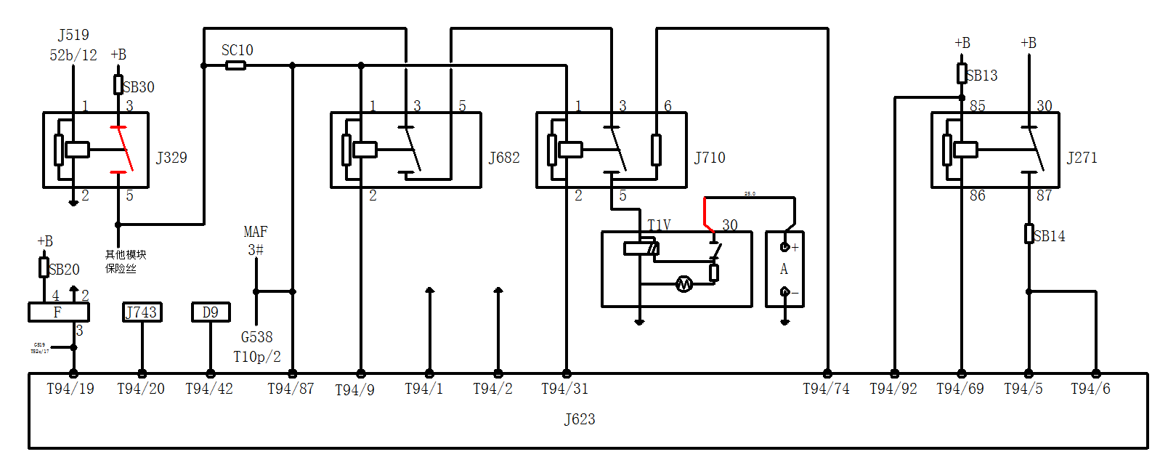
2、不考虑整车15#供电的问题，单单考虑发动机控制模块无法通讯的故障，并由此展开诊断。
本次竞赛推荐使用第一种方法，如果选手采用第二种方法，仅针对T94/87管脚电压的测量给分，之前的针对T94/5、T94/6、SB14、J271的测量不给分。
- 初步分析：由于打开点火开关时，防盗解锁、仪表不亮等，可以推断整车15#供电异常。
- 诊断过程
1、读取故障代码：
用解码器扫描网关，发现：
解码器与发动机控制模块通讯异常；
解码器与其他控制模块通讯异常；
分析测试结果：相关控制模块没有15#供电。
可能原因： J329及其相关电路
诊断思路：（1）由于相关模块都是从J329的5#获得电源，所以下一步开始测量J329的输出；（2）由于相关控制模块多连有保险丝，这些保险丝均连接到J329的5#，基于方便测量，可以找任何一个相关保险丝进行测量，例如SC10。
2、测试J329继电器的输出
打开点火开关，用万用表测量J329继电器的5#对地电压，正常情况下应为+B，实测为0V，测试结果异常，可能原因：（1）J329继电器自身故障；（2）J329继电器触点供电电路故障；（3）J329继电器电磁线圈控制电路（包含正极和负极）故障。
3、J329的电源和控制信号测试
打开点火开关，用万用表测量J329继电器的3#、1#对地电压，正常情况下：3#端子对地电压应为+B，1#端子对地电压从点火开关打开前的0V到打开后的+B，实测正常，说明相关电路未断，不能排除继电器自身或相关电路故障，先前的故障可能性依然存在，需进行继电器单件测试。
4、J329继电器单件测试（也可以通过测量继电器的2#端子电压来确定故障）
如果进行J329继电器单件测试，要求严格按照以下步骤进行：
（1）测量继电器1#和2#之间到电阻，正常值为60-200欧姆，测试结果正常，注意：只有在电阻正常的情况下才能通电测试；
（2）2#接蓄电池负极，然后1#接蓄电池正极，用万用表测量3#和5#端子之间的电阻，应从无穷大切换到导通。
注意：在安装新的继电器以前，需要检查继电器型号或管教排列。
测试结果为触点无法闭合。申请更换继电器后，打开点火开关，仪表板恢复正常，启动发动机时，起动机发出响声（触点吸合），但起动机还是不转，可能原因：（1）起动机自身故障；（2）起动机供电故障（包含正极和负极）。
注意：如果选手听见触点吸合，那下一步就可以检查起动机的供电及搭铁；如果没有听见触点吸合，那下一步可以借助诊断仪，根据故障代码排除故障。
5、读取故障码（发现触点吸合时不需要该步骤）
12372 起动机不能转动，机械卡死或电气故障。
该故障代码是在50R反馈正常、起动机没有转动（通过发动机转速信号监控）的情况下产生的。造成起动机不转的可能原因：（1）起动机自身故障；（2）起动机供电故障（包含正极和负极）。
6、检查起动机供电、搭铁：
在发动机启动过程中，用万用表测量起动机上的供电和电压中心接线柱的对地电压，正常情况下，供电电压为+B，搭铁电压不高于0.5V。测试结果为搭铁0V（正常）、供电0V（异常），说明起动机供电电路存在断路，可能原因为起动机电源线或连接点（卡子）断路。
7、检查起动机电源线连接状况，发现断路点，维修后故障排除：
最终结论：（1）J329继电器触点损坏；（2）起动机电源连接断路。
故障机理及维修建议：
（1）由于J329继电器触点无法正常闭合，造成相关控制单元不能工作，建议更换。
（2）由于起动机电源连接断路，造成起动机无法获得工作电压，不能运转，建议修复或更换电源线。
故障二、起动机转、发动机无法起动
（一）故障点：J538的电源保险丝SC36虚接故障、点火线圈正极SB10保险虚接故障
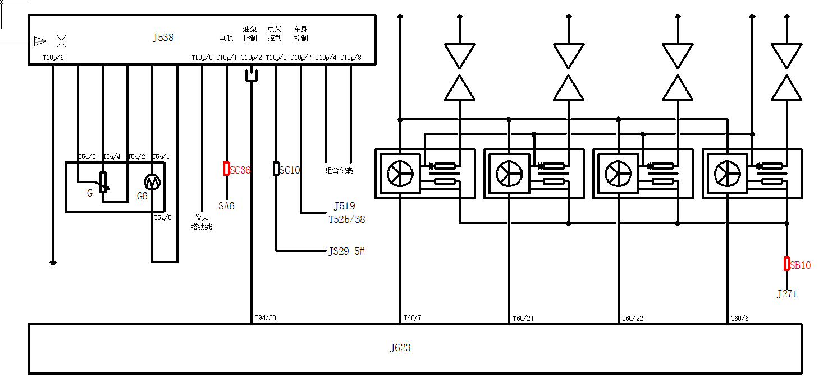
（二）故障现象：打开点火开关后，仪表无异常；起动档时发动机，起动机运转正常，无任何着车征兆。
（三）初步故障分析：气缸内没有任何混合气燃烧的迹象。
（四）可能原因：点火系统故障、燃油系统故障、控制系统故障、机械系统故障。
（五）总体诊断思路的说明：
（1）如果故障描述时涉及到油泵无预油压的内容，由于没有预油压发动机无法启动，因此可以先排除油压故障，然后进行其他诊断；如果故障描述时没有涉及油泵的内容，结合自诊断功能进行诊断，如果没有故障代码，可以直接测试尾气，确定燃油系统存在故障，在排除燃油系统故障后，在进行点火系统的故障诊断。本文支持前者方法进行，因为这种诊断思路利用了原车的某些控制理论，有助于考察选手对车辆的熟知程度。
（2）如果选手在描述故障时没有涉及预供油的内容，在发现排气管HC含量过低时，说明喷油器没有或有很少量的燃油喷出，故障可能在喷油器没有打开或燃油系统没有油（压），如果先测试燃油系统压力，在发现燃油系统压力异常、排除燃油系统压力故障后，再检测喷油器动作（脉冲信号），进而发现喷油器没有持续喷油。在分析喷油器没有持续喷油的故障可能原因后，继续检查点火系统存在的故障。
（3）如果选手先测试喷油器脉冲信号，就会发现喷油器在发动机启动过程中仅仅喷油几次，在分析喷油器没有持续喷油的故障可能原因（点火系统故障、燃油压力故障、发动机转速信号故障、发动机控制模块自身故障）后，可以先排除油压故障，也可以先排除点火系统故障。但排除某一个故障后发动机还是无法启动，通过分析归结到另外一个原因，进而测试燃油系统压力并除相关故障。
（六）诊断过程
1、读取故障代码：有/无故障码（与虚接电阻有关）
2、汽油泵测试
打开点火开关，用解码器执行元件驱动功能来测试燃油泵运行，但没有燃油泵运行声音，说明油泵及其控制故障；
3、测量燃油泵电机两端电压（点火开关OFF-ON）：
打开点火开关时、开启车门时或者起动发动机过程中，用万用表测量燃油泵电机两端之间的电压茶，正常情况下为+B，测量结果为0V（异常），说明燃油泵没有得到工作电压，可能原因为J538及相关电路存在故障。
由于J538是在电源及搭铁正常的情况下，受控于J623和J519，进而控制汽油泵的运行，由于在打开点火开关时、开启车门时或者起动发动机过程中J538均没有控制信号输出，说明故障可能在J538或其电源电路上，为了区分具体原因，应首先排除电源电路故障。
4、检查J538的电源
打开点火开关，用万用表或示波器测量J538的供电及搭铁电路，正常情况下，30电（T10P/1）对地电压为+B，15电（T10P/3）对地电压为+B，搭铁（T10P/6）对地电压为0V（正常），实测结果为30电（T10P/1）对地电压为0远小于+B（异常），15电（T10P/3）对地电压为+B（正常），搭铁（T10P/6）对地电压为0V（正常），说明J538供电异常，可能原因为：（1）J538到SC36之间电路故障；（2）SC36自身及供电异常。
5、SC36保险丝检测
打开点火开关，用万用表测量SC36两端对地电压，正常情况下应为+B，实测结果为一端+B，一端远低于+B，两者之间存在较大压差，说明虚接。更换SC36后，油泵开始运转，燃油系统压力恢复正常，但发动机依然没有着车征兆。
6、尾气分析
在起动发动机的过程中，使用尾气分析仪进行尾气分析，排气管能检测到少量的HC含量，而CO、CO2的含量几乎为零，O2的含量和大气几乎相同。这些数据可以确定喷油器没有燃油持续喷出，所以首先应检查燃油控制系统故障。
7、检查燃油系统压力
起动过程中，用解码器读取油轨压力（106/2）测量值（起动档）:01区显示1bar左右（异常）；标准油压：40bar左右，说明，低压燃油系统存在故障，可能原因：（1）油泵及其控制故障；（2）油管故障。
8、检查喷油器工作
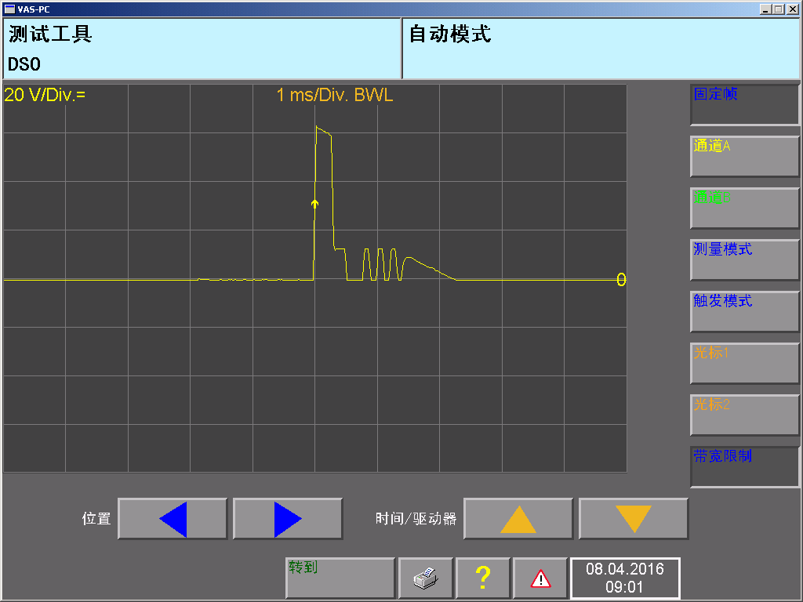 | 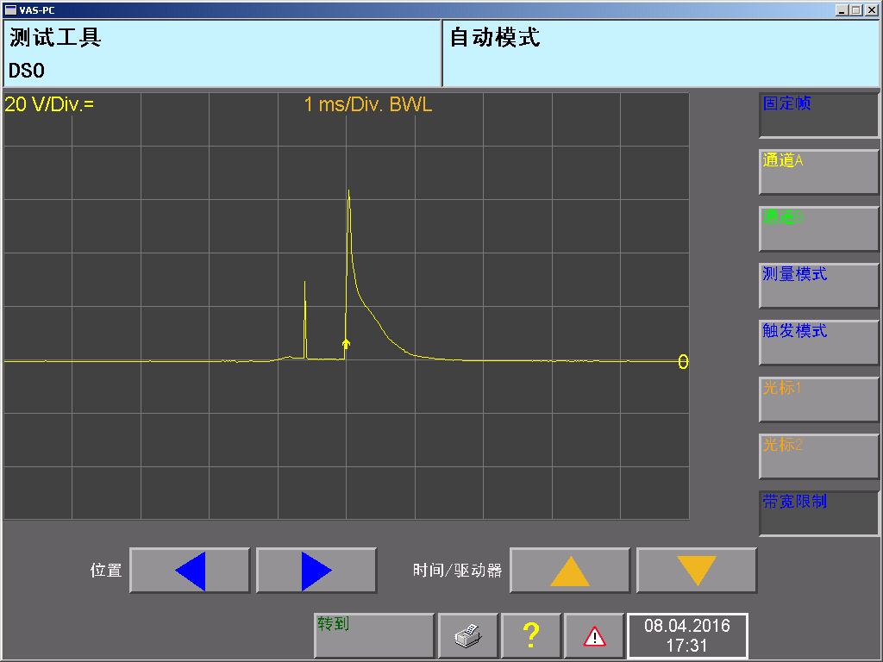
启动发动机时，用示波器测量喷油器控制端子对地波形，可以检测到1-3个周期的脉冲信号，之后就不再能检测到脉冲信号（在一个工作循环内，可以检测到两次脉冲，分别为上图的左和右）。
如果在发动机启动过程中喷油器不能持续喷油，说明发动机控制模块切断了燃油喷射，可能原因为：
（1）点火系统故障，造成所有火花塞均不点火；
（2）发动机控制模块自身故障。
根据故障现象，说明所有火花塞均未点火，根据故障概率，说明故障可能在公共电源或搭铁，加之SB10给所有点火模块供电，方便检测，因此可以从保险丝性能开始检测
9、SB10供电检查
上端实测波形： | 下端实测波形：
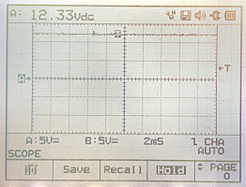 | 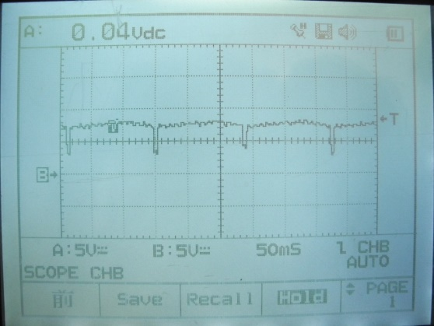
起动发动机的过程中，用示波器或专用万用表（带示波功能）测量SB10两端（实际是测量所有点火线圈的供电）对地波形，正常情况应为+B，通过波形可以看出，一端始终未+B，另外一端在点火线圈工作时电压会降到4.5V（该数值与虚接电阻大小有关），说明保险丝有虚接故障。
更换保险丝后故障恢复，发动机可正常启动。
注意：很多选手不采用示波器测量这种脉冲负载的供电电源，而是采用万用表，那很难发现保险丝虚接的问题，这就需要继续检查点火线圈搭铁、控制信号，在发现正常后，就怀疑喷点火模块自身更换，申请更换后故障依然存在，此时需要回来继续检查，如果选手能检查出来，这些测试步骤给与第十步相同的分值，否则给零分。
最终诊断结论：
（1）J538的电源保险丝SC36虚接故障
（2）点火线圈正极SB10保险虚接故障
故障机理及维修建议：
（1）由于J538的电源保险丝SC36虚接，造成J538无法控制油泵的运行，发动机无法起动。
（2）由于点火线圈正极SB10保险虚接，造成所有火花塞不能点火，基于发动机的溢油控制，喷油器经系统自检后会中断工作，以保护三元催化转换器。
故障三、发动机运行不良:
（一）故障点：N316上的管路接反(导致进气歧管翻板控制紊乱)
（二）客户报修:某轿车，原地加速约30秒后，发动机偶发瞬间轻微抖动，请予诊断。
（三）诊断思路：
1、读取故障代码： 08213 进气歧管风门位置/运行控制传感器不可信信号
根据故障代码分析，说明J623接收到的信号不符合逻辑，可能原因：（1）传感器及其电路可能损坏；（2）翻板及驱动机构可能存在故障；（3）发动机控制模块损坏。
根据系统工作原理，在高转速/大负荷工况下，J623控制N316进气管风门控制阀，进而控制进气翻版真空膜盒，拉动进气翻板转轴及翻板进行转动，以增大进气通道面积，提高发动机高转速/大负荷工况下的运行性能。
2、读取相关数据组：
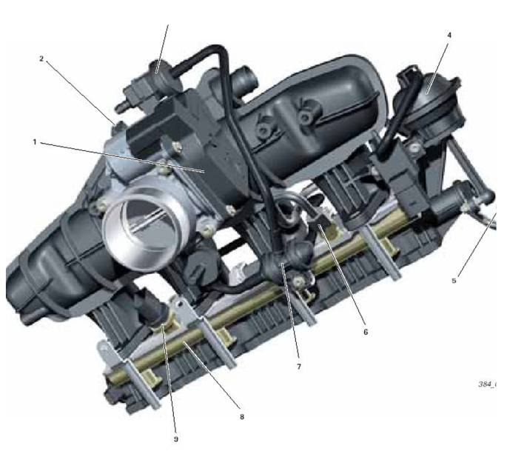
测量数据组01-143-3或01-142-1增压移动板实际位置（怠速-3000rpm以上-怠速）：实测值0.78%（如果诊断前曾经加速，就检测不到最低值）-100%(未回位，异常)；标准值0%（关闭）-100%（打开）-0%（关闭）。
通过数据流发现：翻板正常打开后不能关闭，始终保持在最大位置，可能原因：
（1）传感器或其翻板轴卡死；
（2）电磁阀及其控制电路故障。
3、检查与真空膜盒连接的拉杆或转轴的位置，确认处于最大位置，可能原因为真空无法释放；
4、拔掉电磁阀和真空模块之间的真空软管，观察拉杆或转轴的位置变化，发现可以正常复位，说明电磁阀没有正常切换，可能原因为：
（1）电磁阀自身故障；
（2）真空管路故障；
（3）J623发出错误的控制信号。
5、检查N316
用解码器进行执行元件诊断，同时接通发动机真空源检查电磁阀内部的管路切换是否正常。经检查发现切换正常，说明故障可能为：
（1）真空管路故障（根据原理检查连接是否正确）；
（2）J623发出错误的控制信号（检查驱动信号波形来分析）。
注意：以上两步不分先后。
- 经检查， N316上的两条管路接反。
第二部分：故障涉及关键知识的考核
1．请写出再现故障的方法（0分）
某轿车，原地加速约30秒后，发动机偶发瞬间轻微抖动，请予诊断。
2.借助诊断仪和自诊断功能，进行初步分析，请写出发现哪些异常数据或现象（2分）
故障代码： 08213 进气歧管风门位置/运行控制传感器不可信信号（0.5）
根据故障代码分析，说明J623接收到的信号不符合逻辑，
可能原因：
（1）传感器及其电路可能损坏；（0.5）
（2）翻板及驱动机构可能存在故障；（0.5）
（3）发动机控制模块损坏。（0.5）
3.通过诊断，写出最终发现了哪些异常数据（1分）
（二选一）
方法一：测量数据组01-143-3或01-142-1增压移动板实际位置（怠速-3000rpm以上-怠速）：实测值0.78%（如果诊断前曾经加速，就检测不到最低值）-100%(未回位，异常)；标准值0%（关闭）-100%（打开）-0%（关闭）.
方法二、测量G336（进气歧管风门位置传感器）过渡插头T6bu/2的工作状态（由怠速到急加速再回到怠速）,信号：4.1V→1.3V→1.3V（异常）,标准值：能随着工况的变化从4.5V-0.5V之间变化，且能回位到4.5V.
4.请写出验证故障分析结论的方法（2分）
第一步：更换软管（0.5）
第二步：加速到3000转以上（0.5）
第三步：用手感知真空膜盒的动作（0.5）
第四步：读取故障代码，故障清除（0.5）
5.在准确排除故障后，即系统恢复正常、相关故障代码清除后.回答相关问题，未排除故障的，无权回答此题（9分）
（1）请画出N316、G336与J623之间的连接电路图，并说明三者之间的控制逻辑（或工作过程）（2分）；
当发动机达到一定转速或负荷工况时，J623向N316提供搭铁信号，N316通电工作向真空膜盒提供真空，拉动翻板轴转动，电位计G336随轴转动，向J623反馈关于翻板转角的电压信号，实现闭环。
（2）通过数据组或传感器的信号电压，可以推断进气翻板滞留在__最大开度__（完全关闭/中等开度/最大开度）位置（1分）；
（3）在发动机怠速或小负荷运转时，进气管风门控制阀N316处于__断电__（断电/通电）状态，进气歧管翻板处于__关闭__（关闭/打开）状态，而在高转速/大负荷时，进气歧管翻板处于_打开_（关闭/打开）状态（3分）。
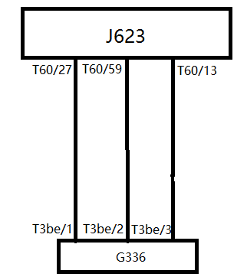 | 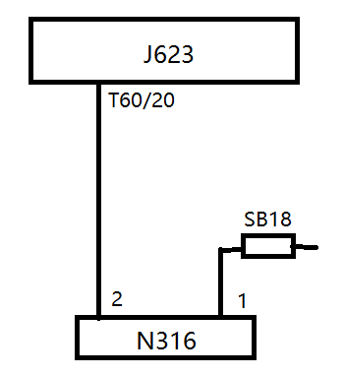
（4）进气歧管翻板控制系统（或者通道面积可变的进气系统）的作用是什么（3分）？
答：可实现不同转速和负荷条件下进气歧管通道面积的改变，低速小负荷工况下控制翻板关闭，实现小的进气通道横截面积，加速空气紊流，提高油气混合均匀性，减少尾气排放；高速时翻板打开，实现较大的进气横截面积，减小进气阻力，增大进气量，提高发动机功率。
附件二：2018汽车电气系统检修竞赛方案

一、竞赛内容、分值分配及设计用时
本次大赛要求选手在规定的时间内，完成以下两种类型的竞赛内容：
- 常见故障的诊断和排除工作；
- 涉及排除电气系统故障过程中汽车部件的拆装，包括车门、灯光和内饰件等拆装调整；
3.故障涉及关键知识的考核。
各竞赛内容、分值分配和设计用时见表13。
表13 汽车电气系统检修竞赛内容、分值分配和设计用时
平台 | 作业内容 | 试卷分 | 操作分 | 合计 | 设计用时
整车 | 灯光系统故障的诊断与排除 | 30 | 15 | 45 | 25
整车 | 舒适系统故障的诊断与排除 | 30 | 15 | 45 | 25
理论 | 故障涉及关键知识的考核 | 10 | 0 | 10 | 10
合计 |  | 70 | 30 | 100 | 60

二、知识和技能考核点
本次大赛要求选手在规定的时间内完成汽车灯光系统、舒适系统等故障的诊断和排除工作，要求选手在诊断的同时，用分析报告的形式完整报答诊断流程、设备的使用和结果分析。故障点来自各种常见的元器件和电路故障，但应尽量减少因设置故障对车辆的损坏。具体考察的知识和技能点包括以下几点：
（一）灯光系统部分
1.掌握汽车灯光系统的构成、电路和工作过程。
2.掌握J519在整个系统电路中的核心作用，理解汽车灯光系统的监控功能，掌握该系统和传统的灯光系统相比特有的诊断方法。
3.理解CAN总线在舒适性系统中的应用，理解CAN总线故障对于系统性能的影响。
4.掌握利用电位和电压的测量来判定电路导通性的测试方法。
5.掌握近光灯、远光灯、倒车灯、停车灯、小灯、雾灯、制动灯、转向灯系统中灯泡本身及其电路故障对系统的影响，掌握灯泡本身及其电路故障的诊断和检测方法。
6.掌握灯光开关、变光开关、转向开关、制动开关、倒车开关、雾灯开关本身及其电路故障对系统的影响，掌握开关本身及其电路故障的诊断和检测方法。
7.掌握与灯光控制系统有关的转向柱控制单元、J519、J520、J521及其电源电路故障对系统的影响，掌握这些控制单元及其电路故障的诊断和检测方法。
8.掌握万用表、示波器、解码器的使用方法。
（二）舒适系统部分
1.掌握玻璃升降器系统的构成、系统逻辑电路和控制过程，重点在于每个车门玻璃升降器主控、受控方面的区别。
2.掌握中控门锁控制系统的构成、系统逻辑电路和控制过程，重点在于每个车门中控门锁主控、受控方面的区别。
3.掌握后视镜控制系统的构成、系统逻辑电路和控制过程，重点在于前面两个车门后视镜主控、受控方面的区别。
4.掌握各个闭锁器本身及其电路故障对舒适性系统的影响，掌握元件本身及其电路故障的诊断和检测方法。
5.掌握各个升降器开关本身及其电路故障对舒适性系统的影响，掌握元件本身及其电路故障的诊断和检测方法。
6.掌握后视镜调节开关本身及其电路故障对舒适性系统的影响，掌握元件本身及其电路故障的诊断和检测方法。
7.掌握各个后视镜本身及其电路故障对舒适性系统的影响，掌握元件本身及其电路故障的诊断和检测方法。
8.掌握各个升降器控制单元本身及其电路故障对舒适性系统的影响，掌握元件本身及其电路故障的诊断和检测方法。
9.掌握车载电网控制单元J519本身及其电路故障对舒适性系统的影响，掌握元件本身及其电路故障的诊断和检测方法。
10.掌握万用表、示波器、解码器的使用方法。

三、故障设置范围
围绕常见的故障现象和故障点，主要在易损件及其相关电路上设置故障，具体见表14。
表14 舒适和灯光系统故障设置依据
故障现象 | 故障设置点
灯光系统 | 1.围绕倒车灯不能正常工作设置各个故障点，包括元件及其电路。  2.围绕制动灯不能正常工作设置各个故障点，包括元件及其电路。  3.围绕转向/警报灯不能正常工作设置各个故障点，包括元件及其电路。  4.围绕雾灯不能正常工作设置各个故障点，包括元件及其电路。  5.围绕大/小灯正常不能工作设置各个故障点，包括元件及其电路。  注意：竞赛现场可能禁止使用解码器读取故障码，但允许使用解码器的其他功能；本故障诊断要求完成详细诊断报告，按照故障树的诊断理论，展示清晰的诊断思路，不要随意合并诊断步骤，做到调理清楚、设备选用合理、诊断明确、结论正确
舒适系统 | 1.围绕玻璃升降电机不能正常工作设置各个故障点，包括元件及其电路。  2.围绕中控门锁电机不能正常工作设置各个故障点，包括元件及其电路。  3.围绕右侧后视镜不能正常工作设置各个故障点，包括元件及其电路。  注意：竞赛现场可能禁止使用解码器读取故障码，但允许使用解码器的其他功能；本故障诊断要求完成详细诊断报告，按照故障树的诊断理论，展示清晰的诊断思路，不要随意合并诊断步骤，做到调理清楚、设备选用合理、诊断明确、结论正确

四、作业规范及职业素养评分标准
竞赛现场安排两名裁判给选手的作业规范及职业素养进行评判，两人互相比对，相互监督，以便进行公正的评判。
具体作业规范及职业素养评分标准见下表。

2018年全国职业院校技能大赛
高职组汽车检测与维修赛项
作业规范及职业素养评分标准

分赛项名称：汽车电气系统检修

参赛队编号（工位号）：________
满分30分，实得______________分
裁判（签字）：_________________
审核（签字）：_________________
技术监督（签字）：_____________
注意：
主、副号裁判同时使用，各自评分。
请裁判根据参赛选手准确表达的每项作业内容名称、测试需要参考的资料内容和仪器设备、设备连接方法、测试条件的模拟及所获得的数据，以及结果分析的正确与否进行判定。
请裁判用大赛指定的书写笔签写，在操作失误的选项前“□”内划“×”，并在得分处记录分值，以扣分的形式签写，例如-0.8，选手未完成的项目分值要全部扣除，没有扣分的划“0”，不得有空白，如果有修改，修改人需完整签名。
一、灯光控制系统故障诊断与排除过程评分表
评分点 | 评分标准 | 配分 | 得分
测试  准备 | □ 未正确进行万用表校零检查的扣0.25分  主要包括万用表表笔的连接、档位的选择和读数是否真实、准确  注意：如果认为选手在表演，可以要求选手重做，此规定适用于竞赛全程  □ 未正确进行蓄电池端电压检查而直接进行诊断的扣0.25分  主要包括万用表的表笔是否正确连接到蓄电池的接线柱上、测试前是否给蓄电池进行适当放电  □ 如果选手选择在发动机运转时进行诊断，在起动前未正确进行机油液位检查而直接起动发动机的，扣0.25分  主要包括检查的步骤、所使用的抹布、观察的角度是否符合规范  □ 如果选手选择在发动机运转时进行诊断，在起动前未正确进行冷却液位检查而直接起动发动机的扣0.25分  主要考察选手是否认真进行检查  □ 未安装挡块的，警示后扣0.25分，警示后还未安装的扣1.0分  主要考察选手是否在车轮前后分别安装了挡块  □ 未安装翼子板布、座套、方向盘套的，每项扣0.25分  □ 驾驶员侧车窗玻璃未降落的，扣0.25分  以上累计最多扣分1.0分 | 1.0
人物  安全 | □ 发动机盖打开后支撑不正确的扣0.5分  □ 如果选手选择在发动机运转时进行诊断，在初次起动前未请示裁判而直接起动发动机的扣1.0分  □ 如果选手选择在发动机运转时进行诊断，在起动前未警示同伴而直接起动发动机的，每次扣0.5分，最多扣1.0分  □ 测试过程中误操作造成发动机起动，而又未警示周围人的，每次扣0.5分，最多扣2分  □ 选手佩戴尖锐饰物的扣0.5分  □ 选手未穿安全鞋的扣0.5分  □ 维修过程，距离运动、高温等元件距离过近的，每次扣0.25，最多扣0.5分  □ 操作过程中，对测试设备和车辆可能构成损坏而被裁判制止的，每次扣0.25分，最多扣0.5分  □ 测试过程中，对线束构成损伤的，除责令其恢复外，每处扣0.5分，最多3分  □ 如果选手未完成该故障的排除过程，则根据进度情况最多扣3.5分  □ 如果选手损坏车辆或设备，视情况扣除5-10分，但需要裁判写出说明，报裁判长同意  以上累计最多扣分4分 | 4.0
设备  使用 | □ 工具、仪器、仪表和测试设备选择不合理的，每次扣0.25分，最多扣0.5分  主要包括该使用示波器而使用了万用表的、使用万用表即可而选择示波器的、该不该选用各种跨接线的  □ 未做好工具、仪器、仪表和测试设备准备工作而直接进行测试的，每次扣0.25分，最多扣0.5分  主要包括示波器、万用表附件的安装、跨接线的安装、连接器遮蔽物的拆卸  □ 未正确连接仪器、仪表和测试设备到车辆的，每次扣0.25分，最多扣0.5分  主要包括万用表和示波器检测探针的连接（特别是禁止黑色表笔连接到电源正极）  □ 未正确操作车辆到测试条件而直接进行测试的，每次扣0.25分，最多扣0.5分  主要包括对车辆的操作是否能正确服务于测试目的  □ 测试设备操作不正确而没有读取出信息的，每次扣0.25分，最多扣0.5分  主要包括万用表、示波器的量程选择、解码器的菜单选择是否正确  □ 每次测试完成后，测试设备未合理归位的，每次扣0.25分，最多扣0.5分  主要包括设备和工具随手放在发动机仓或地面等不合适的位置、设备使用完成后未关闭电源或附件未拆卸的、跨接线未拆卸的  □ 如果选手未完成该故障的排除过程，则根据进度情况最多扣3.0分  以上累计最多扣分3.5分 | 3.5
操作  规范 | □ 未采用正确方法拆卸零件的，每次扣0.5分，最多扣2.0分  主要包括工具的选用、拆卸的过程是否符合维修手册规范，注意：本处仅评判方法是否正确，不考虑行为后果，不管方法是否正确，只要造成车辆或其部件损伤，都应按“人物安全”一栏中的相关条款进行处罚  □ 拆卸下的零件未正确码放的，每次扣0.25分，最多扣1.0分  主要包括零件未放置在工作台的、零件和工具混合码放的、某些零件放置不符合特殊要求的  □ 测试完成后未恢复车辆的，每次扣0.5分，最多扣2.0分  主要包括拆卸下的部件未正确安装的、点火等其它开关未正确复位的  □ 测试完成后，未使用正确方法验证测试结果的，每次扣0.25分，最多扣0.5分  主要指故障点和故障性质的验证方法是否正确，包括验证用的器件、验证的方法和结论是否正确  □ 如果选手未完成该故障的排除过程，则根据进度情况最多扣3.0分  以上累计最多扣分3.5分 | 3.5
响应  裁判 | 注意：裁判有权对有异议的地方提出疑问，要求选手解释或重新操作，但请裁判做好记录，以便选手质疑时能有资料证明  □ 未按裁判要求口述故障现象或故障现象阐述不正确的，每次扣0.25分，最多扣0.5分  □ 未按裁判要求口头讲述引发诊断要点并做简单分析的，或列举无关原因、分析错误的，每次扣0.25分，最多扣0.5分  □ 未按裁判要求口述作业项目或测试目的不明确的，每次扣0.25分，最多扣0.5分  □ 未按照裁判要求回答诊断结论或回答不正确的，每次扣0.25分，最多扣0.5分  以上累计最多扣分1.0分 | 1.0
5S  规范 | □ 地面或工作台不洁的扣0.2分  □ 工具、设备摆放凌乱的扣0.2分  □ 工具丢失或脱落的扣0.5分  □ 起动车辆前未连接尾气排放装置的扣1.0分  □ 出现肢体碰撞的每次扣0.25分，最多扣0.5分  □ 现场组织混乱的扣0.5分  □ 如果选手未完成该故障的排除过程，则根据进度情况最多扣1.5分  □ 如果选手造成严重的污染，视情况扣除5-10分，但需要裁判写出说明，报裁判长同意  以上累计最多扣分2.0分 | 2.0
合计 |  | 15
其他特殊情况：
（1）在完成工作任务的过程中，因操作不当导致人身或设备安全事故，情况严重者（例如选手受伤出血、设备无法正常使用）取消比赛资格。
（2）在竞赛过程中，参赛选手有不服从裁判、扰乱赛场秩序等行为情节严重的，取消参赛队当场评奖资格。有作弊行为的，取消参赛队评奖资格。裁判宣布竞赛时间到，选手仍强行操作的，取消参赛队奖项评比资格。
情况说明及处罚：_______________________________________________________________________________________________________________________________________
- 舒适控制系统故障诊断与排除过程评分表
评分点 | 评分标准 | 配分 | 得分
人物  安全 | □ 发动机盖打开后支撑不正确的扣0.5分  □ 如果选手选择在发动机运转时进行诊断，在初次起动前未请示裁判而直接起动发动机的扣1.0分  □ 如果选手选择在发动机运转时进行诊断，在起动前未警示同伴而直接起动发动机的，每次扣0.5分，最多扣1.0分  □ 测试过程中误操作造成发动机起动，而又未警示周围人的，每次扣0.5分，最多扣2分  □ 选手佩戴尖锐饰物的扣0.5分  □ 选手未穿安全鞋的扣0.5分  □ 维修过程，距离运动、高温等元件距离过近的，每次扣0.25，最多扣0.5分  □ 操作过程中，对测试设备和车辆可能构成损坏而被裁判制止的，每次扣0.25分，最多扣0.5分  □ 测试过程中，对线束构成损伤的，除责令其恢复外，每处扣0.5分，最多3分  □ 如果选手未完成该故障的排除过程，则根据进度情况最多扣3.5分  □ 如果选手损坏车辆或设备，视情况扣除5-10分，但需要裁判写出说明，报裁判长同意  以上累计最多扣分4.0分 | 4.0
设备  使用 | □ 工具、仪器、仪表和测试设备选择不合理的，每次扣0.25分，最多扣0.5分  主要包括该使用示波器而使用了万用表的、使用万用表即可而选择示波器的、该不该选用各种跨接线的  □ 未做好工具、仪器、仪表和测试设备准备工作而直接进行测试的，每次扣0.25分，最多扣0.5分  主要包括示波器、万用表附件的安装、跨接线的安装、连接器遮蔽物的拆卸  □ 未正确连接仪器、仪表和测试设备到车辆的，每次扣0.25分，最多扣0.5分  主要包括万用表和示波器检测探针的连接（特别是禁止黑色表笔连接到电源正极）  □ 未正确操作车辆到测试条件而直接进行测试的，每次扣0.25分，最多扣0.5分  主要包括对车辆的操作是否能正确服务于测试目的  □ 测试设备操作不正确而没有读取出信息的，每次扣0.25分，最多扣0.5分  主要包括万用表、示波器的量程选择、解码器的菜单选择是否正确  □ 每次测试完成后，测试设备未合理归位的，每次扣0.25分，最多扣0.5分  主要包括设备和工具随手放在发动机仓或地面等不合适的位置、设备使用完成后未关闭电源或附件未拆卸的、跨接线未拆卸的  □ 如果选手未完成该故障的排除过程，则根据进度情况最多扣3.5分  以上累计最多扣分4.0分 | 4.0
操作  规范 | □ 未采用正确方法拆卸零件的，每次扣0.5分，最多扣2.0分  主要包括工具的选用、拆卸的过程是否符合维修手册规范，注意：本处仅评判方法是否正确，不考虑行为后果，不管方法是否正确，只要造成车辆或其部件损伤，都应按“人物安全”一栏中的相关条款进行处罚  □ 拆卸下的零件未正确码放的，每次扣0.25分，最多扣1.0分  主要包括零件未放置在工作台的、零件和工具混合码放的、某些零件放置不符合特殊要求的  □ 测试完成后未恢复车辆的，每次扣0.5分，最多扣2.0分  主要包括拆卸下的部件未正确安装的、点火等其它开关未正确复位的  □ 测试完成后，未使用正确方法验证测试结果的，每次扣0.25分，最多扣0.5分  主要指故障点和故障性质的验证方法是否正确，包括验证用的器件、验证的方法和结论是否正确  □ 如果选手未完成该故障的排除过程，则根据进度情况最多扣3.5分  以上累计最多扣分4.0分 | 4.0
响应  裁判 | 注意：裁判有权对有异议的地方提出疑问，要求选手解释或重新操作，但请裁判做好记录，以便选手质疑时能有资料证明  □ 未按裁判要求口述故障现象或故障现象阐述不正确的，每次扣0.25分，最多扣0.5分  □ 未按裁判要求口头讲述引发诊断要点并做简单分析的，或列举无关原因、分析错误的，每次扣0.25分，最多扣0.5分  □ 未按裁判要求口述作业项目或测试目的不明确的，每次扣0.25分，最多扣0.5分  □ 未按照裁判要求回答诊断结论或回答不正确的，每次扣0.25分，最多扣0.5分  以上累计最多扣分1.0分 | 1.0
5S  规范 | □ 地面或工作台不洁的扣0.2分  □ 工具、设备摆放凌乱的扣0.2分  □ 工具丢失或脱落的扣0.5分  □ 起动车辆前未连接尾气排放装置的扣1.0分  □ 出现肢体碰撞的每次扣0.25分，最多扣0.5分  □ 现场组织混乱的扣0.5分  □ 如果选手未完成该故障的排除过程，则根据进度情况最多扣1.5分  □ 如果选手造成严重的污染，视情况扣除5-10分，但需要裁判写出说明，报裁判长同意  以上累计最多扣分2.0分 | 2.0
合计 |  | 15
其他特殊情况：
（1）在完成工作任务的过程中，因操作不当导致人身或设备安全事故，情况严重者（例如选手受伤出血、设备无法正常使用）取消比赛资格。
（2）在竞赛过程中，参赛选手有不服从裁判、扰乱赛场秩序等行为情节严重的，取消参赛队当场评奖资格。有作弊行为的，取消参赛队评奖资格。裁判宣布竞赛时间到，选手仍强行操作的，取消参赛队奖项评比资格。
情况说明及处罚：_______________________________________________________________________________________________________________________________________
其他特殊情况：
（1）在完成工作任务的过程中，因操作不当导致人身或设备安全事故，情况严重者（例如选手受伤出血、设备无法正常使用）取消比赛资格。
（2）在竞赛过程中，参赛选手有不服从裁判、扰乱赛场秩序等行为情节严重的，取消参赛队当场评奖资格。有作弊行为的，取消参赛队评奖资格。裁判宣布竞赛时间到，选手仍强行操作的，取消参赛队奖项评比资格。
情况说明及处罚：_______________________________________________________________________________________________________________________________________
五、诊断报告样稿
要求选手首先发现系统存在的故障，然后逐一排除故障，在故障诊断过程中，用分析报告的形式完整记录诊断流程、设备的使用和结果分析.
注意：本次竞赛重点考察舒适系统、灯光系统故障的诊断过程，请选手务必完成完整报告，切勿随意合并。
分析报告式样如下。

2018年全国职业院校技能大赛
高职组汽车检测与维修赛项
诊断报告

分赛项名称：汽车电气系统检修
注意：请按照故障顺序排故，可放弃第一个故障现象，放弃后不得返回。
比赛日期 | 比赛场次 |  | 参赛队（签字）
2018年月日 | 第场
比赛用时：分秒 |  | 值场裁判（签字）
作业内容 |  |  | 配分 |  | 实际得分
一. 灯光控制系统故障的诊断与排除 |  |  | 30
二. 舒适控制系统故障的诊断与排除 |  |  | 30
四. 故障涉及关键知识的考核 |  |  | 10
合计 |  |  | 70
统分裁判（签字） |  |  | 年月日
核分裁判（签字） |  |  | 年月日
竞赛监督（签字） |  |  | 年月日

一.准确描述故障现象，并列举故障原因 | 得分
故障现象描述：
与本页内容相关的控制原理图，不用者不填
初步分析测试结果，必要时简单修复，并做进一步诊断（或验证），不用者不填
故障可能范围，分析到第一层即可，不用者不填
（1）
针对下一步诊断的思路说明，不用者不填

续表，本页根据需要选择使用
二.故障确诊过程，请在对应的选项后划“√”或填写对应的内容 |  | 得分
1.利用汽车专用解码器读取故障代码，结果：
（1）解码器与本系统控制模块的通讯情况：异常（）/正常（）
①解码器与其他控制模块的通讯情况：异常（）/正常（）
②从其他控制模块读取的相关故障代码信息，不用者不填
③分析测试结果，不用者不填
④导致汽车专用解码器通讯不正常的故障原因，不用者不填
1） | 与本页内容相关的控制原理图，不用者不填
（2）本系统控制模块与解码器正常通讯时读取的故障信息，不用者不填
无故障代码（）/有故障代码（）
①基于无故障代码的诊断信息，分析可能的故障原因，不用者不填
1）
针对下一步诊断的思路说明，不用者不填
续表，本页根据需要选择使用
(3)基于有故障代码的诊断信息 |  |  |  |  | 得分
故障代码 | 定义 |  | 是否始终记忆 | 与故障是否相关
 |  |  | 是（）/否（） | 是（）/否（）
 |  |  | 是（）/否（） | 是（）/否（）
 |  |  | 是（）/否（） | 是（）/否（）
 |  |  | 是（）/否（） | 是（）/否（）
 |  |  | 是（）/否（） | 是（）/否（）
 |  |  | 是（）/否（） | 是（）/否（）
 |  |  | 是（）/否（） | 是（）/否（）
 |  |  | 是（）/否（） | 是（）/否（）
 |  |  | 是（）/否（） | 是（）/否（）
①分析测试结果，不用者不填
②基于相关故障代码的诊断信息，分析可能的故障原因，不用者不填
1） |  | 与本页内容相关的控制原理图，不用者不填
实施下一步诊断的思路说明，不用者不填
续表，本页根据需要选择使用，可多次重复选用
2.基于以上诊断结论，实施诊断，确定故障范围 |  |  |  |  | 得分
测试对象
测试条件 |  |  | 使用设备
电路电压、数据流、执行元件诊断结果，不用者不填
测试参数
标准描述
测试结果
是否正常
波形测试结果，不用者不填
波形名称 | 标准波形（注意单位） |  | 实测波形（请圈出异常位置）
分析测试结果，必要时简单修复，并做进一步诊断（或验证），不用者不填
诊断结论：引起故障的可能原因，不用者不填
（1） |  | 与本页内容相关的控制原理图，不用者不填
实施下一步诊断的思路说明，不用者不填
续表，本页作为最后一页，必用
.基于以上诊断结论，实施诊断，确定故障范围 |  |  |  | 得分
测试对象
测试条件 |  | 使用设备
电路电压、数据流、执行元件诊断结果，不用者不填
测试参数
标准描述
测试结果
是否正常
波形测试结果，不用者不填
波形名称 | 标准波形（注意单位） | 实测波形（请圈出异常位置）
分析测试结果，必要时简单修复，并做进一步诊断（或验证），不用者不填
.最终诊断结论：引起故障的可能原因：
三.分析故障机理，提出维修建议

注意：以下内容由评分裁判负责填写，满分1分。
选手排除该故障采用了（）步进行，其中在思路（诊断顺序）上有第（）步严重错误，请填写报告单上的顺序号，每错一处扣0.2分。
诊断思路扣分= *0.2= 分。
思路得分（最少为零分）：

实得________________分（由评分裁判填写）
评分裁判：________________ 20 年月日
核分裁判：________________ 20 年月日
复核裁判：________________ 20 年月日
六、竞赛样题及推荐思路
不同故障具体标准可能略有区别，但基本遵照以下判罚准则。
第一步：准确描述故障现象，并列举故障原因
重点考察故障现象描述是否准确到位，对相关联现象做好阐述；能准确写明电路图资料来源；能准确绘制原理简图，准确反映可能的故障原因；能正确、全面列举可能原因，可以合并，但不能缺点。
第二步：故障确诊过程
一般测试都需要分几步进行测试，根据具体情况在以下细节进行判罚：在每步测试过程中，能否准确描述测试概要（即标题）的；能否正确绘制控制逻辑示意图；能否正确列举故障原因；能否正确描述测试条件、测试设备、测试对象、标准参数、测试结果；针对测试结果，能否正确进行原因分析；能否写明故障原因确诊验证方法。
首先判罚整体思路是否合理，其次判罚每个细节是否准备完备。
第三步：分析故障机理，提出维修建议
重点判罚故障机理分析是否准确；能正确提出正确维修建议。
任务一、灯光系统故障的诊断与排除
（一）故障点：灯光开关的（示宽）3#内部损坏、灯泡（M22）供电线路断路。
（二）故障现象：
打开点火开关，当车灯开关转到行车灯档时，近光灯异常点亮，右前行车灯不亮，操作前后雾灯开关，前后雾灯均无法点亮；当车灯开关转到近光灯档时，仅右前行车灯不亮，其他灯光工作正常。
（三）诊断思路：
因为有故障代码提示，因此应先排除与故障代码相关的故障，再排除右前行车灯不亮的故障，当然也允许先排除右前行车灯不亮的故障。本标准按照前者进行。
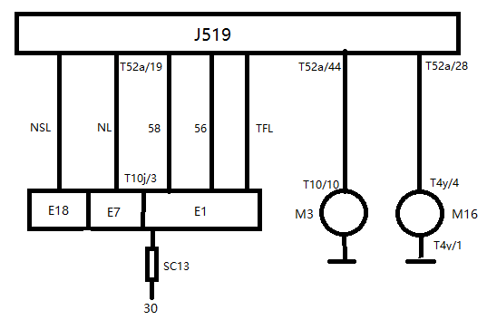
1、读取故障代码：01800 灯开关E1不可信信号。
根据故障代码定义，推断开关E1信号输入异常，加之当车灯开关转到行车灯档时，近光灯异常点亮，说明灯光系统进入应急模式；
2、读取车灯开关输出信号（验证故障代码的真实性，基于方便测量的原则）
打开点火开关，操作灯光开关从关闭→行车灯档→近光档切换时，测量灯光开关的信号输出，有两种方法可以进行测试，一种是利用解码器的数据流功能进行测量，一种是测量灯光开关E1三个端子的对地电压（基于方便测量的原则）。
（1）利用解码器的数据流功能进行测量
09-49/1（灯开关）接通→断开→断开；（正常）
09-49/2（示宽档）断开→断开→断开；（异常）标准值：断开→接通→断开。
09-49/3（近光档）断开→断开→接通；（正常）
测试发现，J519未收到车灯开关（示宽档）信号，可能原因：
（1）J519自身故障；
（2）与E1之间的电路故障；
（3）E1自身故障。
（2）测量灯光开关E1端子的对地电压
打开点火开关，操作灯光开关从关闭→行车灯档→近光档切换时，测量灯光开关的T10j/3对地电压，正常情况下该端子对地电压为0→+B→0。实测始终未0，说明开关没有输出信号，由于其他档位灯光工作正常，说明开关存在断路故障。申请更换配件后，当车灯开关转到行车灯档时，近光灯不再点亮，操作前后雾灯开关，前后雾灯均正常点亮，但右前行车灯不亮，由于M3和其它灯光合用搭铁，因此暂时不考虑搭铁故障可能，那造成M3不工作的可能原因：（1）J519自身故障；（2）J519到M3之间的电路故障；（3）M3自身故障。
3、检查M3的供电
打开点火开关，操作灯光开关E1到小灯档，用示波器测量右前行车灯插头（T10/10）对地波形，正常情况下，应可以检测到0到+B的方波信号（见下表左图），实测为0V直线（见下表右图），测试结果异常，说明M3没有得到电源，可能原因为：（1）J519自身故障；（2）J519到M3之间的电路故障；
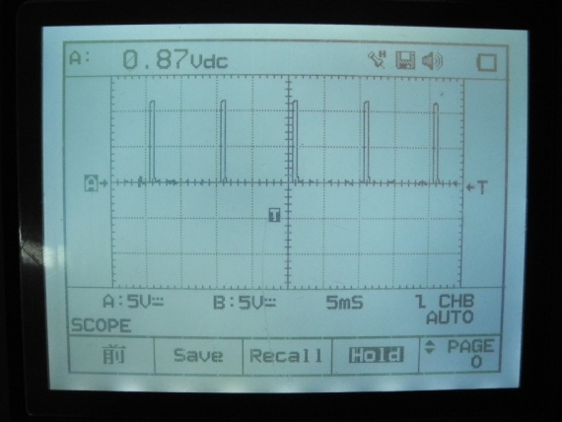 | 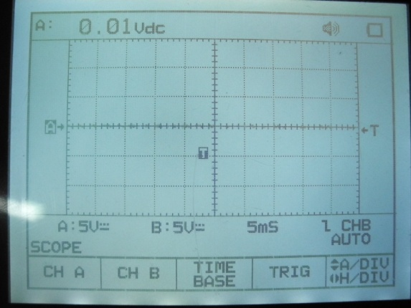
4、检查J519的输出
打开点火开关，操作灯光开关E1到小灯档，用示波器测量J519插头（T52a/44）对地波形，正常情况下，应可以检测到0到+B的方波信号（见下表左图），实测波形见下表右图，测试结果正常，说明J519到M3之间的电路故障。
测量值： 0V→+B占空比波形
检查、维修线束后，M3恢复正常。
任务二：舒适故障的诊断与排除
故障现象：
打开点火开关，驾驶员侧左后车窗升降器开关无法控制左后车窗升降机工作，左后车门上的升降器开关可正常控制车窗升降；关闭所有车门后，仪表板始终显示左后门开启；操作中控锁按钮：落锁时所有车门均不动作，解锁时除左后车门外，其他车门及后备箱解锁时均正常动作。操作遥控器锁止或解锁：左后车门不动作，其他车门均布正常。
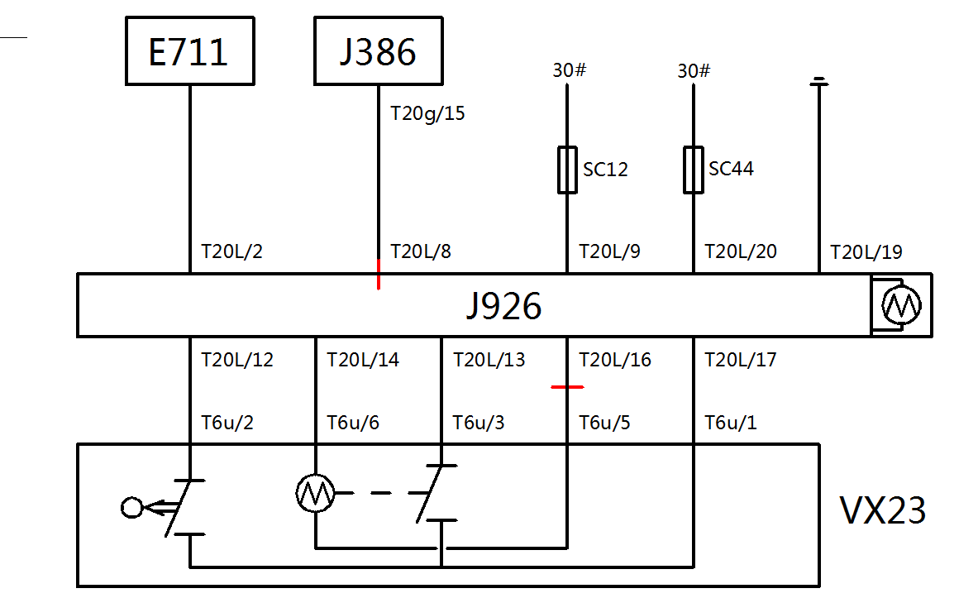
故障分析：
由于左后车门上的升降器开关可正常控制车窗升降，说明左后门升降器电机、J926的电源电路没有问题；驾驶员侧玻璃升降器开关、中控门锁开关无法控制左后车门，但可以控制其他车门，那故障极有可能是J386与J926之间通讯故障造成的。
如果系统有故障代码提示，则按照故障代码指示的内容进行诊断，如果没有故障代码，则需要根据故障概率进行诊断。
诊断流程：
第一步：读取故障代码：
地址码42中 010002 本地数据总线无通信，未达到下限
020602：B122C01：中控锁马达电气故障
020702：B122E39：中控锁开关，后部不可靠信号
根据故障代码，说明J386与J926之间通讯存在故障，才导致当中控锁开关工作时，J386收不到J926的中控锁开关反馈信号，从而认为左右门中控锁电机存在故障，造成故障的主要原因有：
（1）J386自身故障；
（2）J386与J926之间电路故障；
（3）J926自身故障。
第二步：检查J926端的LIN线信号是否正常
打开点火开关，操作驾驶员侧的左右车门玻璃升降器开关或中控门锁开关，用万用表测量J926一侧T20l/8端子对地波形（可以使用跨接线，以确保可以测得J927连接器端子上的真实信号），正常情况下应测得下图右侧的波形，实测为下图左侧的波形。
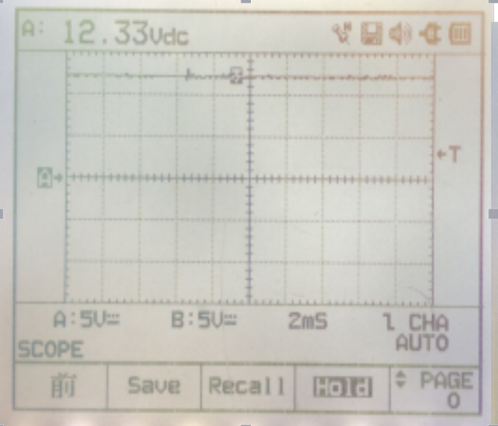 | 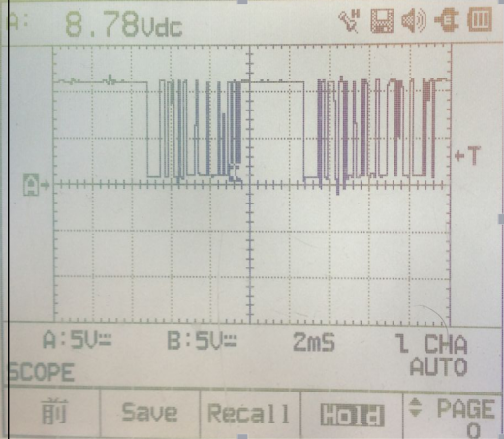
实测波形：（异常） | 标准波形：
测试结果说明，LIN总线波形始终处于高电位，故障原因可能为：（1）J386到J926之间LIN对正短路。（2）J386到J926（测试点）之间LIN线断路（断路后，如果不操作左后车门上的玻璃升降器开关，则J926会持续发出蓄电池电压，如果操作左后车门上的玻璃升降器开关，则J926会一段时间的方波信号）。
第三步：检查J926线束端的LIN线信号是否正常
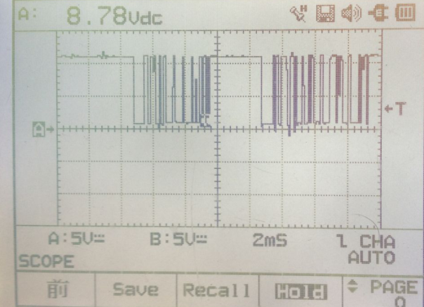
拔开J926的电气连接器，打开点火开关，操作驾驶员侧的左右车门玻璃升降器开关或中控门锁开关，用万用表测量J926连接器线束端T20l/8端子对地波形，正常情况下应测得下图右侧的波形，实测结果正常（注意：在打开点火开关或操作中控门锁开关、驾驶员侧玻璃升降器开关时，该端子会发出方波脉冲信号），由此说明测试点到J386之间LIN线没有故障。
第四步：检查J386线束端的LIN线信号是否正常
恢复J926的电气连接器，拔开J386的电气连接器，打开点火开关，用示波器测量J386连接器线束端T20g/15端子对地波形。
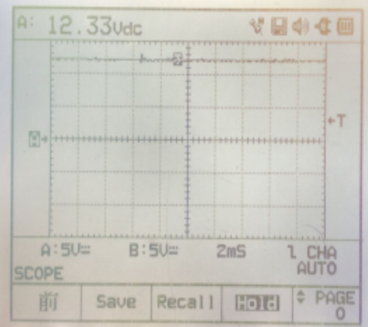 | 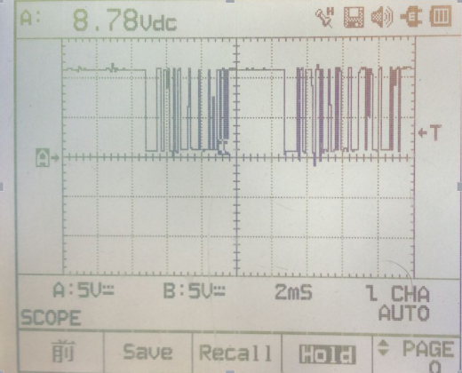
实测波形：（异常） | 标准波形：
操作左后门玻璃升降器开关，正常情况下，该端子应发出类似上表中右图的波形信号，不操作开关时，电压维持在+B，实测结果始终为类似左图的波形，说明LIN线端子在J926内部与正极短路，需更换J926。
更换后，清除故障代码，左后门玻璃升降器恢复正常，但左后门门锁电机依然不工作（无法落锁）。可能原因为：（1）J926自身故障；（2）J926与VX23之间线路故障；（3）VX23自身故障。
第五步：检查门锁机构工作是否正常
用解码器在J386中读取中控锁开关的测量值，验证故障代码真实性，也可使用执行元件诊断功能：
后车门锁止状态：42-30：解锁→解锁（异常）正常时：解锁→锁止
通过测量，说明VX23未工作。
第六步：检查左后中控锁马达工作电压（J926端）是否正常
打开点火开关，反复点动中控门锁开关，用示波器测量两个端子(控制单元端T20l/14、T20l/16）之间的信号波形。正常情况下，应测得方向相反的方波信号，如下图所示。
注意：按照控制原理，测量左后中控锁马达工作电压应该从马达一端的电气连接器处进行测量，但为了在此连接器处进行测量，需要拆下门内钢板，可能会造成升降机构散落，因此基于方便原则，从控制器一端开始进行测量。
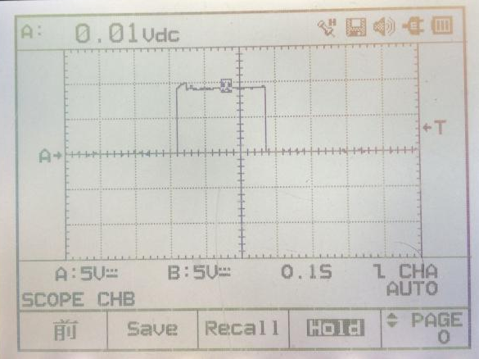 | 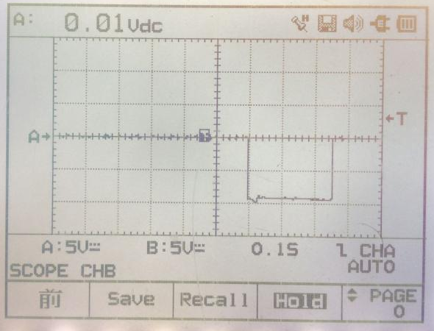
解锁：波形正常 | 落锁：波形正常
测试说明，控制模块发出了正常的控制信号，而造成中控门锁开关不能工作的原因可能是：（1）J926到VX23之间线路断路；（2）VX23自身损坏，马达不能工作。
第六步：检查左后中控锁马达工作电压（VX23端）是否正常
打开点火开关，反复点动中控门锁开关，用示波器测量T6u/5、T6u/6之间的信号波形。正常情况下，应测得方向相反的方波信号，实测正常，说明VX23门锁电机总成存在问题。更换后系统恢复正常，故障排除。
（四）要求填写的报告及相关理论试题
注意：
（1）请根据客户的报修内容，对故障车辆实施诊断，提出维修建议；
（2）在诊断的过程中，按照试题要求，在下列表格第1-7栏内填写相应的内容，写错位置不给分；
（3）在准确排除故障后，即系统恢复正常、相关故障代码清除后，向裁判申请相关理论试题，并在下列表格的第8栏回答，未排除故障的，无权回答此题，写错位置不给分；
1．请写出再现故障的方法（2分）
打开点火开关，分别操作驾驶员侧左后车窗开关和后车门上的升降器开关，观察是否可以控制左后车窗升降机工作；（0.5）
关闭所有车门后，观察仪表板信息；（0.5）
操作中控锁按钮，观察落锁、解锁时所有车门是否动作；（0.5）
操作遥控器锁止或解锁，观察落锁、解锁时所有车门是否动作左后车门不动作。（0.5）
2.结合实际故障现象，在不借助车外诊断设备的情况下，初步分析引起故障的可能原因（2分）
注意：仅需要分析到第一层可能原因即可。
（1）J386到J926之间LIN总线故障，造成信息无法传递；（1.0）
（2）J926及其电源电路。（1.0）
3.借助诊断仪和自诊断功能，请写出可以发现哪些异常数据或现象（2分）
地址码42中 010002 本地数据总线无通信，未达到下限（1.0）
020602：B122C01：中控锁马达电气故障（0.5）
020702：B122E39：中控锁开关，后部不可靠信号（0.5）
4.诊断过程中，主要使用了哪种诊断设备，分别测试了哪些内容（2分）
解码器：读取故障代码（三个）、执行元件诊断（电机不动）、读数据流（开关信息异常）（1.0）
示波器：测量LIN线波形（发现对正极短路）、测量电机驱动波形（正常）（1.0）
5、请简单描述主要诊断步骤（用“→”表示诊断顺序）（3分）
读取故障代码→检查J926的供电、搭铁→测量J926的LIN线（T20l/8）信号波形→拔开J926的电气连接器，测量线束端LIN线对地波形（1.0）→恢复J926的电气连接器，拔开J386的电气连接器，测量线束端LIN线对地波形→在J386中读取中控锁开关的测量值（执行元件诊断）（1.0）→检查左后中控锁马达工作电压（1.0）→检查线束。
6.通过诊断，写出最终发现了哪些异常数据（2分）
拔开J386的电气连接器或者中间连接器，操作左后门玻璃升降器开关，电压维持在+B，说明LIN线端子在J926内部与正极短路（1.0）
打开点火开关，反复点动中控门锁开关，用示波器测量两个端子(控制单元端T20l/14、T20l/16）之间的信号波形正常，说明可能故障在VX23或相关线束。（1.0）
7、请写出验证故障分析结论的方法（2分）
用相同型号、性能完好的J926模块替换可疑部件，左后门玻璃升降器恢复正常，但左后门门锁电机依然不工作（无法落锁），说明原配件损坏；（1.0）
将J926与VX23之前的损坏线束连接起来，左右门锁功能恢复正常，说明线束断路（1.0）
8.在准确排除故障后，即系统恢复正常、相关故障代码清除后.回答相关问题，未排除故障的，无权回答此题（10分）
注意：故障点在J926电气连接器附近，请检查、恢复并验证故障。
（1）在轿车左侧车门的LIN线系统中，J386属于LIN线系统主控制器（1分）。
（2）如果在LIN线系统主控制器与附属控制器之间导线上设置断路故障，请画出仅打开点火开关时，主控制器和附属控制器端LIN线信号波形（2分）。
附属控制器端LIN线信号波形 | 主控制器端LIN线信号波形
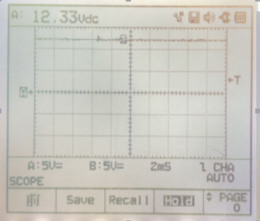 | 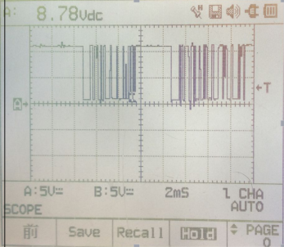
（3）在打开点火开关，未进行其他操作的情况下，如果测量J926的LIN线信号波形，发现电压始终保持在+B，说明故障可能在哪几方面（1分）？
答：1）J386到J926之间LIN对正短路。
2）J386到J926（测试点）之间LIN线断路（断路后，J926会持续发出蓄电池电压）
（4）结合轿车，当主控制器与附属控制器之间LIN总线出现信息传递故障时，故障现象与故障发生的环境条件___是____（是/否）相关，当点火开关关闭后左车门LIN线发生断路故障时，左后门上的玻璃升降器开关___否____（能/否）控制左后门车窗玻璃升降，原因为___J926无法接收到15#信号___。（3分）
（5）当打开轿车左后车门后，组合仪表会有信息提示，请填空完成车门开关信号传递线路：车门开关→J926→LIN线→J386→CAN舒适总线→J533网关→仪表CAN→仪表（3分）

